Національний технічний університет України
«Київський політехнічний інститут імені Ігоря Сікорського»
Факультет інформатики та обчислювальної техніки
Кафедра обчислювальної техніки

«На правах рукопису» «До захисту допущено»
УДК Завідувач кафедри
Сергій Стіренко_____
^{(підпис)} ^{(ініціали, прізвище)}
“ ” 2021 р.

Магістерська дисертація

зі спеціальності: 123. Комп’ютерна інженерія____________
(код та назва напряму підготовки або спеціальності)
Спеціалізація: 123. Комп’ютерні системи та мережі_________________

на тему: Метод оцінювання ризиків транзакцій на основі нейронних мереж

Виконав (-ла): студент (-ка) 2 курсу, групи ІО-91мн
^{(шифр групи)}
Русінов Володимир Володимирович
^{(прізвище, ім’я, по батькові)} ^{(підпис)}
Науковий керівник доц., к.т.н., с.н.с. Антонюк А.І.
(посада, науковий ступінь, вчене звання, прізвище та ініціали) ^{(підпис)}
Консультант з нормоконтролю проф. д.т.н., проф. каф. ОТ Кулаков Ю.О.
^{(назва розділу)} (посада, вчене звання, науковий ступінь, прізвище, ініціали) ^{(підпис)}
Рецензент доц., к.т.н., доц. каф. АСОІУ, Жданова О.Г.
(посада, науковий ступінь, вчене звання, науковий ступінь, прізвище та ініціали) ^{(підпис)}

Засвідчую, що у цій магістерській дисертації немає запозичень з праць інших авторів без відповідних посилань.
Студент
^{(підпис)}

Київ – 2021 року

Національний технічний університет України
«Київський політехнічний інститут імені Ігоря Сікорського»

Факультет (інститут) Інформатики та обчислювальної техніки
^{(повна назва)}
Кафедра Обчислювальної техніки
^{(повна назва)}
Освітньо-кваліфікаційний ступінь магістр
^{(назва ОКР)}
Спеціальність 123. Комп’ютерна інженерія
^{(код і назва)}
Спеціалізація 123. Комп’ютерні системи та мережі
^{(код і назва)}

ЗАТВЕРДЖУЮ
Завідувач кафедри
Сергій Стіренко_____
^{(підпис)} ^{(ініціали, прізвище)}
« » 2021 р.

ЗАВДАННЯ
на магістерську дисертацію студенту
Русінову Володимиру Володимировичу
^{(прізвище, ім’я, по батькові)}
1. Тема дисертації Метод оцінювання ризиків транзакцій на основі
нейронних мереж
Науковий керівник дисертації Антонюк А.І. к.т.н., доц.
(прізвище, ім’я, по батькові, науковий ступінь, вчене звання)
затверджені наказом по університету від « 12 » березня 2021 р. № 809-c_
2. Строк подання студентом дисертації __________
3. Об’єкт дослідження штучні нейронні мережі, нейронні мережі прямого поширення
4. Предмет дослідження методи оцінки ризику виконання умов транзакції на основі фінансових відомостей особи з використанням нейронних мереж прямого поширення
5. Перелік завдань, які потрібно розробити:
1. Огляд існуючих методів у сфері оцінки ризику транзакцій описаних в статтях в наукометричних базах Google Scholar. Опис основних відомостей про машинне навчання та сучасні методи машинного навчання.
2. Опис процесу розробки нейронних мереж та аналізу даних. Аналіз метрик для оцінки нейронних мереж. Дослідження процесу навчання через опис сучасних та емерджентних алгоритмів оптимізації, регуляризації та функцій активації і оцінки похибки.
3. Опис використаних технологій та підходів для розробки методу оцінки ризику транзакцій. Аналіз використання технологій в рамках роботи для розробки програмного прототипу.
4. Детальний опис використаних даних. Проведення експериментів та покрокова зміна параметрів для отримання найбільш якісної, з точки зору точності, моделі. Тестування моделі на персональній та хмарній системі.
6. Консультанти розділів дисертації:
Розділ | Прізвище, ініціали та посада консультанта | Підпис, дата
Розділ | Прізвище, ініціали та посада консультанта | завдання видав | завдання прийняв
7. Дата видачі завдання 03 вересня 2019
Календарний план
№ з/п | Назва етапів виконання  магістерської дисертації | Строк виконання  етапів дисертації | Примітка
1 | Затвердження теми роботи | 16.09.2019
2 | Вивчення документації та технічної літератури | 23.12.2019
3 | Розробка структури мережі | 05.06.2020
4 | Розробка загальної структури системи | 26.12.2020
5 | Розробка програмного прототипу | 14.02.2021
6 | Тестування методу | 28.02.2021
7 | Оформлення пояснювальної записки | 09.03.2021
8 | Попередній захист та проходження нормативного контролю | 26.04.2021

Студент ______________ ____ В. В. Русінов__
^{(підпис)} ^{(ініціали, прізвище)}
Науковий керівник дисертації А. І. Антонюк
^{(підпис)} ^{(ініціали, прізвище)}

РЕФЕРАТ
Структура i обсяг роботи: магістерська дисертація викладена на 103 cторiнкаx, складається зі вступу, 4 розділів, висновку, містить 49 рисунків, 10 таблиць, 42 формули, список використаних джерел із 59.
Актуальність роботи. На сьогоднішній день існує низка робіт в яких розглядаються моделі на основі нейронних мереж для вирішення задач фінансової безпеки, зокрема виявлення шахрайства. Нейронні мережі та глибинне навчання набуло широкої популярності за останні роки через значне покращення можливостей обчислювальної техніки. Глибинне навчання дозволяє ефективно робити детальний аналіз даних та розробляти моделі для пошуку залежностей, які може не побачити навіть фахівець з області застосування.
Невирішеним залишається задача предикції ризику транзакцій, використовуючи модель навчену на основі фінансових даних. Використання нейронних мереж показало високі показники точності у різних задачах, зокрема фінансової сфери. Окрім цього, перед обробкою даних, набір даних можна анонімізувати для захисту учасників транзакції, при цьому без втрат при навчанні.
Мета роботи: підвищення точності встановлення ризику транзакцій шляхом використання нейронних мереж.
Завдання досліджень:
- Виконати аналіз методів машинного навчання. Проаналізувати сучасні методи на основі машинного навчання для вирішення схожих задач та зробити аналіз щодо можливості їх використання.
- Проаналізувати засоби та методи створення нейронних мереж, її структури та параметрів. Дослідити можливі шляхи для розробки більш точної моделі.
- Дослідити технології створення нейронних мереж, мови та бібліотеки написання коду програми.
- Зробити аналіз набору даних та зробити необхідні модифікації набору даних. Експериментальним шляхом знайти найкращі параметри моделі на основі нейронних мереж. Зробити часовий аналіз навчання нейронної мережі.

Об’єкт дослідження: штучні нейронні мережі.
Предмет дослідження: методи встановлення ризику транзакції на основі фінансових даних учасників транзакції з використанням нейронних мереж прямого поширення.
Методи дослідження: методи статистичного опрацювання даних, теорія штучних нейронних мереж.
Наукова новизна одержаних результатів: В ході розробки методу було застосовано технології машинного навчання, а саме нейронні мережі прямого поширення для вирішення задачі оцінки ризику транзакцій, використовуючи фінансові дані учасників минулих транзакцій.
Ключові слова: штучні нейронні мережі, ризик транзакцій, машинне навчання, статистична модель.

ABSTRACT
Structure and scope of master's thesis: master's thesis is presented on 103 pages, consists of introduction, 4 sections, conclusion, contains 49 figures, 10 tables, 42 formulas, a bibliography of 59 titles.
Relevance of work. To date, there is a number of works that involve models based on neural networks for solving the task of financial security, including fraud detection. Neural networks and deep learning have gained widespread popularity in recent years due to significant improvements in computing capabilities. Deep learning allows to effectively perform detailed data analysis and to develop models to find dependencies that specialists in said sphere may not see.
The problem of transaction risk prediction using models based on financial data remains unsolved. The use of neural networks has shown high accuracy in various tasks, including the financial sector. In addition, before processing the data, dataset can be anonymized to protect the participants of the transaction without increasing loss during training.
Purpose of work: to increase the accuracy of establishing the risk of transactions through the use of neural networks.
Research tasks:
- Perform an analysis of machine learning methods. Analyze modern methods based on machine learning to solve similar problems and analyze the possibility of their use.
- Analyze the means and methods of creating neural networks, its structure and parameters. Explore possible ways to develop a more accurate model.
- Investigate the technology of creating neural networks, languages and libraries for writing program code.
- Analyze the dataset and make the necessary modifications to the dataset. Experimentally find the best parameters of the model based on neural networks. Make a temporal analysis of neural network learning.
Object of research: artificial neural networks.
Subject of research: methods of establishing transaction risk based on the financial data of transaction participants using neural networks of direct distribution.
Research methods: methods of statistical data processing, theory of artificial neural networks.
Keywords: artificial neural networks, transaction risk, machine learning, statistical model.

ЗМІСТ

ВСТУП 3
РОЗДІЛ 1 5
1.1 Машинне навчання 5
1.1.1 Лінійна регресія 6
1.1.2 Метод опорних векторів 7
1.1.3 Логістична регресія 8
1.1.4 Дерево рішень 9
1.1.5 Метод найближчих сусідів 11
1.2 Нейронні мережі 12
1.3 Використання нейронних мереж для «фрод скорингу» 16
1.4 Використання нейронних мереж для оцінки кредитного ризику 17
1.5 «Фрод» виявлення операцій кредитних карток на основі нейронних мереж 17
1.6 Кредитний скоринг на основі методу лінійної регресії 18
1.7 Передбачення кредитного ризику використовуючи нейронні мережі 19
1.8 Порівняльний аналіз вищеописаних методів 19
Висновки до першого розділу 21
РОЗДІЛ 2 23
2.1 Постановка задачі 23
2.2 Фінансова безпека 24
2.3 Критерії та метрики оцінки моделі нейронної мережі 25
2.4 Архітектура нейронної мережі 27
2.4.1 Функції активації 28
2.4.2 Оптимізатори 33
2.4.3 Функції помилки 41
2.5 Регуляризація 43
2.6 Процес розробки моделі на основі нейронної мережі 44
2.6.1 Аналіз і обробка даних 44
2.6.2 Топологія нейронної мережі 46
2.6.3 Об’єктно-орієнтований підхід до розробки нейронних мереж 46
Висновки до другого розділу 47
РОЗДІЛ 3 49
3.1 Структура програмного прототипу 49
3.2 SDLC модель 50
3.3 Вибір мов програмування та технологій 51
3.4 Обладнання для навчання та тестування 54
3.5 Створення системи дослідження даних 57
3.5.1 Блокнот data_exploration.ipynb 58
3.5.2 База даних 59
3.6 Імплементація нейронної мережі 61
3.6.1 Блокнот model.ipynb 61
3.7 Створення програмного прототипу 63
Висновки до третього розділу 64
РОЗДІЛ 4 66
4.1 Обладнання для тестування 66
4.2 Набір даних для навчання та тестування 66
4.2.1 Модифікація даних 73
4.3 Проведення експериментів 74
4.4 Результати експериментів 83
4.4.1 Швидкість навчання мережі в залежності від системи 84
Висновки до четвертого розділу 86
ВИСНОВКИ 88
СПИСОК ВИКОРИСТАНОЇ ЛІТЕРАТУРИ 90

ВСТУП
На сьогоднішній день, оцінка ризику транзакцій залишається актуальним питанням, що зумовлено великою кількістю різних, за природою виникнення, факторів, починаючи від проблем пов’язаних з природніми катастрофами, закінчуючи людським фактором, як помилками так і крадіжкою. Будь-яка фінансова інституція або корпорація рано чи пізно буде оцінювати ризик невиконання контракту звертаючи увагу на ці фактори. Фактично, кожен із нас рано чи пізно оцінює ризик прийняття того чи іншого фінансового ризику. Розвиток сучасної техніки, де транзакції можливо виконувати в межах секунди, потребує пошуку новітніх підходів до вирішення даної задачі з використанням сучасних надбань. Використання таких надбань дозволяє не тільки зробити процес оцінки ризику простішим, але й розширить доступ до високоточної системи оцінки ризику до менших компаній та стартапів.
Машинне навчання, та нейронні мережі, набули популярності в останні часи завдяки великим внескам в науку та розвитку обладнання, які дозволили створювати ефективні та потужні статистичні моделі для пошуку відповіді на питання, які донедавна вирішувались з більшими витратами на персонал або з урахуванням більшої похибки при обрахуваннях. Необхідно також враховувати, що сучасний світ пов’язаний та залежить від Big Data рішень. Фактично, останні роки дозволили за використовувати та досліджувати великі обсяги даних, і велика кількість методів вирішення схожих із запропонованою задач не могла вирішуватись з точністю, представленою в сучасних наукових працях.
Існуючі наукові праці та технічні рішення схожих задач наглядно демонструють високий потенціал машинного навчання та нейронних мереж у сфері фінансів. Значна частина праць показує точність моделі від 80 до 90 відсотків. Високі показники таких моделей пояснюються тим, що глибинні нейронні мережі можуть встановлювати залежності між різними змінними, які складно враховувати вручну при дослідженні даних. В роботі буде продемонстровано модель, яка навчається з урахуванням 200 різних фінансових показників і тим як вони залежать друг від друга та як впливають на відповідь.
Додатковою причиною переходу на машинне навчання є можливість заощадити на часі фахівців, які можуть надати додатковий час на аналіз даних, а необхідні обчислення відвести на виконання «у хмарі». Сьогодні існують можливості для ефективної та швидкої розробки нейронних мереж як і за допомогою фізичного обладнання так і за допомогою великих центрів даних використовуючи технології контейнеризації та віртуалізації. Більшість великих хмарних провайдерів надає як і безкоштовних так і платний доступ до використання спеціалізованих обчислювачів та платформи для розробки нейронних мереж. Можливість автоматизувати масштабування системи з ростом обчислювальної потужності зумовила перехід від створення локальних кластерів до використання хмарних служб, причому така можливість не обмежується лише великими корпораціями, і є відкритою для приватних клієнтів та невеликих стартапів.

РОЗДІЛ 1
АНАЛІЗ ІСНУЮЧИХ РІШЕНЬ

1.1 Машинне навчання
Перед тим як розглянути нейронні мережі, варто звернути увагу на навчальні алгоритми, які використовувались до розповсюдження глибокого навчання. На сьогоднішній день, стандартні навчальні алгоритми, тобто ті, які не використовують підходи глибинного навчання або deep learning, широко використовуються, оскільки вони значно швидше навчаються аніж нейронна мережа. [1] Використовуючи цю властивість, можна використовувати один, або декілька, із стандартних алгоритмів для перевірки правильності обраних шляхів оптимізації моделі нейронної мережі.
Алгоритми машинного навчання використовуються для виконання деяких задач, де модель вчиться досвіду Е по відношенню до якогось класу задач Т та міри продуктивності Р, якщо її продуктивність у задачах Т вимірювана за допомогою Р і покращується з досвідом Е. [2] Для задачі обчислення ризику транзакції, досвід складається із даних та обробки цих даних а продуктивність вимірюється за допомогою ймовірності того, що класифікація транзакції правильна.
За типом навчання алгоритми розділяють на: контрольоване, напівконтрольоване, з підкріпленням та неконтрольоване. Модель яка буде представлена в рамках даної роботи буде використовувати контрольовані алгоритми навчання, оскільки вона має дві основні ознаки: дані на яких модель створена – розмічені а завдання полягає в тому, щоб правильно визначити клас об’єкта навчання. Напівконтрольоване навчання відрізняють від контрольованого тим, що навчальні дані не всі розмічені, але кількість розмічених даних більше аніж нерозмічених, а завданням може бути не тільки класифікація об’єкту, але може бути також категоризація об’єкту. Неконтрольоване навчання працює з нерозміченими даними та на меті визначити категорію цих даних. Окремо визначений клас задач з підкріпленням, оскільки дані там не тільки не розмічені, але й існує розподіл на систему та агента, які співпрацюють щоб підібрати правильну послідовність дій. [2]

1.1.1 Лінійна регресія
Лінійна регресія – статистичний метод моделювання залежності від скаляру Y та змінною X. Метод лінійної регресії може широко використовуватись на практиці для передбачення, зменшення похибки та опису предикативної моделі для досліджуваного набору даних. [3]
Модель лінійної регресії визначена за допомогою формули:
$$Y=B_{0}x_{0}+B_{1}x_{0}+…+B_{n}x_{n}+e$$
Де Y – змінна залежна від незалежних вхідних змінних X_{i} для i = 0…n та e – випадкова похибка (шум), з математичним очікуванням близьким до 0. Отже, виходячи з цієї формули, задачею навчання є пошук значень вектору (B₀, B₁,…, B_{n}) таким чином, щоб точність була максимальною. Як правило точність вимірюється за допомогою методу найменших квадратів. [3]
Перевагами такого методу є простота та низька затрата ресурсів для обрахування наступних ітерацій в процесі навчання. Недоліками є низька точність, якщо дані мають нелінійну залежність або існують дані, які мають значно інші значення у порівнянні з середнім. [3]
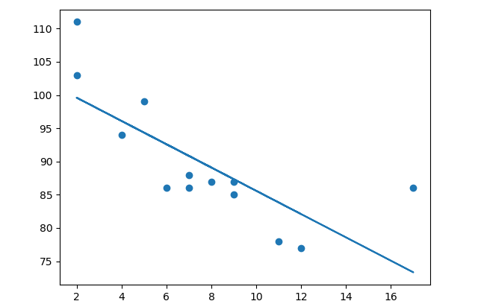
Рис.1.1. Приклад результату навчання методу на основі лінійної регресії

1.1.2 Метод опорних векторів
Один із класичних алгоритмів навчання є метод опорних векторів. Даний метод заснований на пошуку рівняння, яке розділяє гіперплощину на дві частини, тобто вирішує питання класифікації, причому, таким чином, що зазор між об’єктами двох класів був якомога більшим, що і є критерієм за яким навчається модель на основі даного алгоритму. [4]
Рівняння яке розділяє гіперплощину має наступний вигляд:
$$0=w_{0}x_{0}+w_{1}x_{1}+…+w_{n}w_{n}$$
Для n-вимірного простору. Рівняння перетворення деякого об’єкту х на мітку класу виглядає наступним чином:
$$Y:F\left(x\right)=sign\left(w^{T}x-b\right)$$
Де b – ваги навчання, w – вектор ваг. Функція sign використовується як лінійна комбінація ознак об’єктів з вагами алгоритму. Раніше було зазначено що, одним з критеріїв навчання алгоритму є розмір зазору між рівнянням моделі і даними. Саме для цього використовуються опорні вектори, які будуються як лінійні функції, що проходять між точками, найближчими до рівняння моделі. [4]
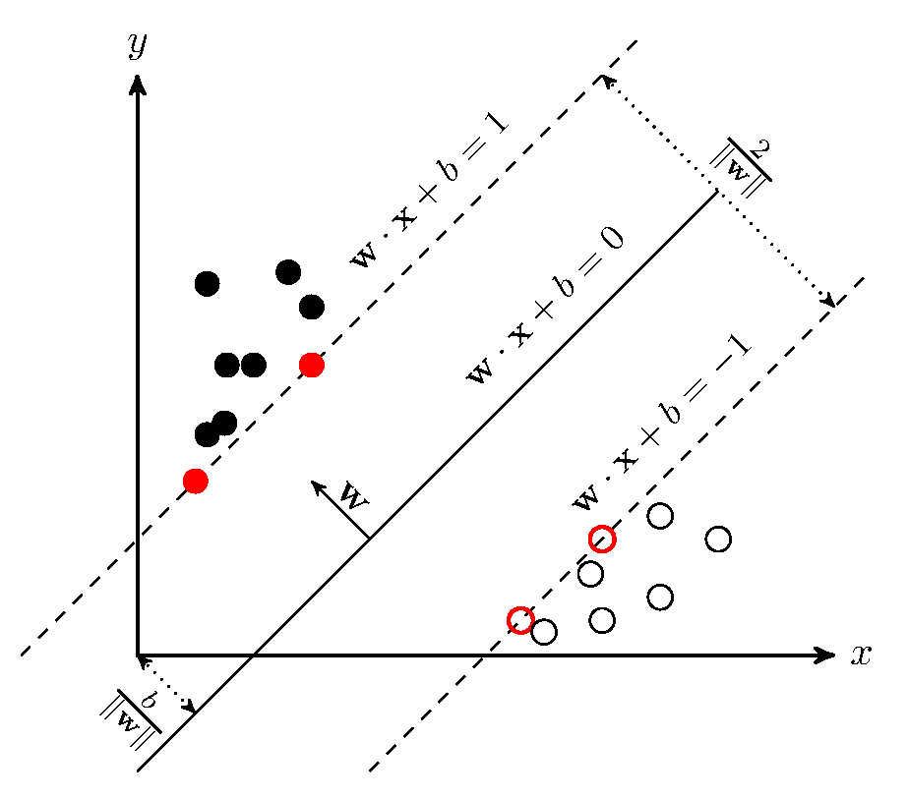
Рис 1.2. Приклад моделі на основі методу опорних векторі

1.1.3 Логістична регресія
Логістична регресія – навчальна модель, яка використовується для прогнозування ймовірності якоїсь події за допомогою логістичної функції. Для цього використовується змінна y, яка приймає значення 0 або 1. [5] Щоби встановити значення y, використовується функція логістична функція:
$$f(z)=\frac{1}{1+e^{-z}}$$
Значення z формується за допомогою вектору значень незалежних змінних x а також вектору коефіцієнтів w за допомогою формули [5]:
$$z=w_{0}+w_{1}x_{1}+…+w_{n}x_{n}$$
Проте, значення y напряму неможливо обрахувати за допомогою логістичної функції, тому ймовірність приймання значення y = 0 [5]:
$$P\left(y=0 \right| x)=1-f(z)$$
Даний метод використовується для задачі класифікації, де мітку класу можна встановити за допомогою передбачення моделлю ймовірності належності до одного чи іншого класу. Іншими словами, якщо ймовірність більше за 0.5, тоді можна віднести досліджуваний об’єкт до класу 1, якщо менше тоді клас – 0. [5]
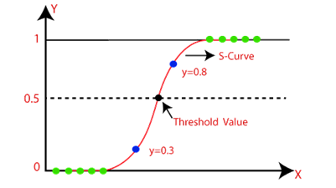
Рис 1.3. Приклад моделі навчаної на основі логістичної регресії

1.1.4 Дерево рішень
Дерево рішень – один із класичних навчальних алгоритмів, який застосовує структуру даних дерево для моделювання процесу прийняття рішень. На кожній вершині такого дерева є рішення від якого відгалужуються різні сценарії за допомогою гілок. На гілках вказується ймовірність такого сценарію. Така структура нагадує блок-схему, яка застосовується для того щоб зрозуміло відобразити алгоритм, тому, часто, по відношенню до дерева рішень використовується поняття білий ящик. Дерево рішень поділяють на два класи: дерево класифікацій – для задач класифікації та регресійне дерево – для встановлення взаємовідносин між залежною та незалежною змінними. [6]
Алгоритм для створення дерева рішень, як правило, працює згори донизу обираючи змінну на кожному кроці, яка найкраще розділяє набір даних. Існує низка алгоритмів, які знаходять спосіб у який розділяється датасет. Один з таких способів це Gini impurity, який замірює на скільки часто випадково обраний елемент вибірки буде мати неправильну мітку, якщо йому мітку випадково обрали виходячи з розподілення міток в підвибірці. [6] Формула наступна:
$$I_{G}\left(p\right)=1-\sum_{i=1}^{J}{p_{i}^{2}}$$
Де J – кількість класів, pi – частина даних з міткою i.
Інший метод носить назву отримання інформації (Information gain). В його основі закладено використання ентропії та теорії інформації. [6] Формула за якою можна дізнатись очікуване значення отримання інформації наступна:
$$E_{A}\left(I_{g}\left(T,a\right)\right)=-\sum_{i=1}^{J}{p_{i}^{ }\log_{2}{p_{i}^{ }}}-\sum_{a}{p(a)}\sum_{i=1}^{J}{-\operatorname{Pr}\left(i | a\right)}\log_{2}{Pr⁡(i|a)}$$
Останній розглянутий метод – міра «доброти». Це функція, яка шукає як оптимізувати баланс можливості кандидата на розподіл для створення дочірніх розподілів, які матимуть можливість розділяти навпіл підвибірку, з якою співпрацюють. [6] Це можливо за допомогою формули:
$$ϕ_{ }\left(s|t\right)=2P_{L}P_{R}\sum_{i=1}^{J}{|P\left(i | t_{L}\right)-P\left(j | t_{R}\right)|}$$
Проходячи з першого елементу, обираючи рішення, на останньому ярусі дерева дається клас або значення. [6]
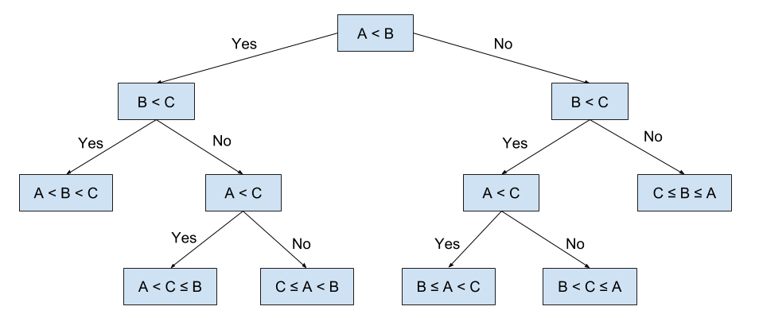
Рис. 1.4. Приклад дерева рішень

1.1.5 Метод найближчих сусідів
Метод найближчих сусідів (k-means) – один з найпростіших алгоритмів класифікації, заснований на оцінюванні подібності об'єктів. Після обробки об'єкт відноситься до того класу, до якого належать найближчі до нього об'єкти навчальної вибірки, тобто клас отримує об'єкт Х, який відноситься до того класу Y, до якого належить найближчий об'єкт Z. [7]
Для підвищення надійності класифікації об'єкт відноситься до того класу, якому належить більшість з його сусідів - найближчих до нього об'єктів навчальної вибірки [7]. У завданнях бінарної класифікації число сусідів беруть непарним, щоб уникнути ситуації неоднозначності, коли однакове число сусідів належать різним класам. У завданнях з числом класів три та більше перевірка на непарність може призводити до ситуації неоднозначності. Тоді і-тому сусідові приписується деяка вага W, як правило, зі зростанням рангу сусіда і. Такий підхід називається метод зважених найближчих сусідів. [8] Об'єкт відноситься до того класу, який набирає більшу сумарну вагу серед найближчих сусідів.
Описані методи неявно спираються на одне важливе припущення, назване гіпотезою компактності: якщо міра подібності об'єктів введена досить вдало, то схожі об'єкти набагато частіше лежать в одному класі, ніж в різних. В цьому випадку межа між класами має досить просту форму, а класи утворюють компактно локалізовані області в просторі об'єктів. В математичному аналізі компактними називаються обмежені замкнуті нескінченності, проте ця гіпотеза компактності не має нічого спільного з цим поняттям, натомість використовується грубо для опису розподілу в деякій області. [7, 8]
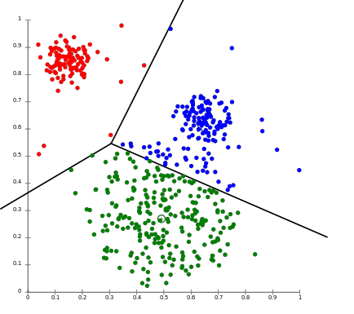
Рис. 1.5. Приклад моделі навчаної на основі методу К-найближчих сусідів

1.2 Нейронні мережі
Нейронні мережі – це мережі або ланцюги нейронів, які складаються зі штучних нейронів. В основі моделі нейронної мережі полягають нейрони, які знаходяться в головному мозку, або іншими словами біологічні нейрони. [9] Праобразом сучасної нейронної мережі є перцептрон. [10] Математична модель перцептрону була запропонована ще в 1957 році Френком Розенблатом. [11] Найбільш проста модель перцептрону складається з шару вхідних сигналів, на яку накладається коефіцієнт ваги, шару з функціями активації, як правило пороговою функцією, та останнього елементу який сумує вхідні значення після накладення функції активації. [10]
Сучасні нейронні мережі успадкували основну ідею перцептрону - використання вхідного сигналу, накладення ваги та функції активації. Проте, більшість сучасних нейронних мереж застосовують різні підходи для того щоб вирішити більш вузькоспеціалізовані задачі. [9] Яскравим прикладом цього є використання згорткових нейронним мереж, які в своїй архітектурі застосовують згорткові, Max Pooling, Flatten шари. Завдяки цьому підходу, дослідження та створення моделей для обробки зображень стало набагато простіше та менш затратно з точки зору використання спеціалізованого обладнання. [12]
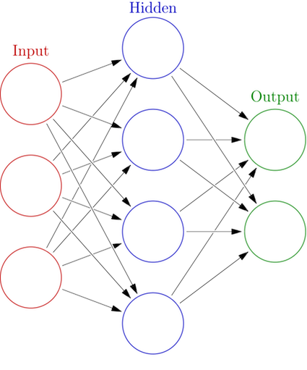
Рис. 1.6. Структура простої нейронної мережі з одним прихованим шаром
Перед початком навчання моделі на основі нейронних мереж, виконується етап підготовки даних. Як правило, дані, особливо взяті з відкритих джерел або з датчиків та сенсорів, майже ніяким чином не оброблені. Такі дані можуть мати властивості, які впливатимуть негативно на модель, тому, часто, додатково береться крок дослідження та трансформації даних. [9] Під час аналізу даних досліджуються наступні питання: [13]
- Як складно аналізувати датасет;
- Чи надані усі необхідні підписи полів та дані;
- З якого джерела дані взяті;
- На скільки дані покривають проблему;
- Чи є зсуви в даних;
- Як, хто і коли дані зібрав.
Основними етапами процесу навчання нейронних мереж є пряме поширення, застосування функції втрат та обернене поширення. Існує низка різних підходів для виконання цих етапів, проте основна ідея залишається незмінною. [9, 14]
Пряме поширення проходить коли нейронна мережа отримує доступ до навчальних даних і ці дані оброблюються кожним шаром нейронів з отриманням результату, або передбачення, на останньому шарі. В процесі прямого поширення, кожен нейрон одного шару та зв’язки до цих нейронів накладає трансформації до вхідних сигналів і передає на наступний шар. На останньому шарі виведений результат цих трансформацій. [14, 15]
Далі, використовуючи результати отримані на останньому шару, використовується функція втрат щоби оцінити та порівняти на скільки нейронна мережа правильні зробила припущення використовуючи правильні результати.[14, 15] Використовуючи деякий алгоритм оптимізації (оптимізатор) проводиться етап оберненого поширення, завдяки якому оновлюються параметри мережі з метою зменшення похибки. [16] Існує низка різних підходів, завдяки яким можна виконати цей процес, кожен має свої характеристики та задачі які обраний оптимізатор може виконувати краще чи гірше. [16]
Основна мотивація використання нейронних мереж замість стандартних алгоритмів – це їх дуже високий потенціал, в літературі, іноді, нейронні мережі називають «універсальними апроксиматорами». [17] Це зумовлено тим, що сучасні нейронні мережі, фактично, є наступним етапом еволюції методів машинного навчання, заснованих на ансамбльних алгоритмах. [18] Інший дуже вагомий аспект нейронних мереж те, що вони можуть бути використані для дуже широкого класу задач, причому існує дуже велика кількість розроблених топологій для вирішення цих задач і існує ряд методів як покращити роботу нейронної мережі. [9] Останній аргумент для використання саме нейронних мереж – нейронні мережі можуть отримувати значно кращі результати ніж стандартні алгоритми навчання.
Необхідно обирати архітектуру та структуру нейронної мережі, виходячи з постановки завдань та даних для навчання. Інколи навчання можна відрізнити від частини навчальної вибірки. Обравши архітектуру, потрібно експериментально налаштувати параметри мережі. Для мереж, що будуть розглядатись, це буде кількість шарів, кількість нейронів у прихованих шарах наявність шарів регуляризації, передачі функції нейронів. При виборі кількості шарів і нейронів в шарах, необхідно керуватися тим, що здатність до узагальнення залежить від кількості зв’язків між нейронами, в яких містяться ваги. Однак кількість підключень настільки ж обмежена, як і обсяг даних про навчання. Обравши топологічну організацію, необхідно задати початкові а пізніше налаштувати параметри навчання нейронної мережі, що залежить як від правильного вибору параметрів, так і від того як швидко мережевий вивід буде конвертуватись у правильну відповідь. Наприклад, швидкісні тренування скоротять час сходження, але, можуть призвести до паралічу мережі. Параметри мережі слід вибирати керуючись умовами завершення (наприклад, швидкість навчання або мінімізація похибки). Деякі мережі використовують зразок навчання лише один раз, інші — багато. Одна ітерація навчання використовуючи дані називається епохою навчання. Тестові дані використовуються для обчислення функції помилки мережі. Тому, якщо значення функції помилки зменшується, тоді можна зробити висновок щодо правильності узагальнення та навчання мережі. [9] Обернена проблема при недостатньому узагальненню це отримання ефекту від перенавчання мережі, в цій ситуації мережа фактично запам’ятовує дані, називається оверфітом. Даний ефект можна помітити, якщо функція втрат на навчальній вибірці продовжує зменшуватися, а на тестових даних збільшується [19], і навчання фактично припиняється. У процесі навчання можуть виникати інші такі проблеми, серед яких параліч або зведення мережі до локального мінімуму на гіперплощині похибки. Ці проблеми передбачити неможливо, і не можна заздалегідь робити рекомендації щодо їх усунення. [20]
Розроблена модель матиме загальну формулу обчислення вихідного значення:
$$y_{t}=a_{0}+\sum_{j=1}^{q}{a_{j}g(β_{0j}+\sum_{i=1}^{p}{β_{ij}y_{t-i})+ε_{t}, ∀t,}}$$

Де p — кількість вхідних значень, q — число прихованих вузлів, $a_{j}$ та βij — вагові коефіцієнти, εt — випадковий шум, g— активаційна функція.

1.3 Використання нейронних мереж для «фрод скорингу»
Однією з типових задач, яка вирішується на основі нейронних мереж – це оцінка шахрайства. Існує низка статей та робіт, в яких висвітлюється ця проблема, тому, враховуючи те що шахрайство також може впливати на ризик транзакцій або виконання контрактів, має сенс розглянути деякі пропозиції щодо вирішення цієї проблеми. [21]
Одна з запропонованих нейронних мереж, освітлена в розглянутій статті [21], використовує наступну архітектуру: 62 вхідних нейрони, 3 скриті шари з 500 нейронів та вихідний шар на 2 нейрони. Останній шар використовує функцію softmax а усі нейрони в скритих шарах використовують функцію ReLU. Під час експериментування, на основі даної топології було розроблено топологію яка використовує деревовидну структуру, де вивід після вхідного шару розгалужується одразу на три шари. Перший і другий скриті шари відгалужується на вихідний шар та на новий скритий шар. Також, для регуляризації використаний підхід maxnorm, який не дозволяє вагам отримувати значення більше аніж вказане, таким чином гіперпростір отримує сферичну форму з описаним параметром. Використовуючи дану мережу у комбінації з даними за різні місяці, було отримано точність 23.9% використовуючи реальні, але непублічні, дані за 18 місяців транзакцій. [21]

1.4 Використання нейронних мереж для оцінки кредитного ризику
Як відомо, використання інтернету для покупок стало фактично новою нормою, особливо враховуючи фактор, на час написання роботи, пандемії коронавірусу. Розглянута стаття використовує дещо інший підхід до збору інформації, на основі перегляду активності користувача під час сесії. Схема за якою звичайний користувач та шахрай використовують інтернет значно відрізняються. [22]
Запропонована модель в основі використовує трьохшарову нейронну мережу, в об’єднанні з додатковими функціями бегінгу та трансформації значення надійності. Використовуючи декілька таких моделей та дані розділені поміж ними, отриманий ансамбль видає очікуване значення, при цьому, значення вибирається використовуючи одну з п’яти різних стратегій для обробки виводів з різних мереж. В результаті можна отримати точність до 87.23%. [22]
На основі даної мережі, запропонована система, яка може виявляти в реальному часі сесії та встановлювати чи використовується вона для шахрайства чи ні. [22]

1.5 «Фрод» виявлення операцій кредитних карток на основі нейронних мереж
В даній роботі розглянуто використання нейронних мереж в якості замінника стандартним алгоритмам для задачі виявлення шахрайських дій в фінансовій сфері. Варто зазначити, що вхідні дані використані для даної роботи були опубліковані, але анонімізовані для захисту користувачів. [23]
В основі топології мережі закладені вхідний та вихідний шари і 20 скритих шар з сігмоїдальними функціями активації. Для того щоб запропонована мережа навчалась точніше і швидше, був запропонований підхід з використанням алгоритму оптимізації кита, розроблений в 2016 році, який бере за основу процес охоти кита. Цей алгоритм дозволяє оновлювати масив ваг, представляючи дані як «риб» на яких полює кит, враховуючи відстань від даних (риб) та кита (моделі) і тим самим охоплюючи якомога більший набір даних. [23]
Запропонований підхід дозволяє досягти до 98% точності на представлених даних. Але, потрібно зауважити, що дані були завчасно підготовані фаховими експертами з фінансів, тому існує можливість, що ці дані можуть не представляти реальну ситуацію. [23]

1.6 Кредитний скоринг на основі методу лінійної регресії
В даний час для кредитного скорингу використовуються методи статистики (дискримінантний аналіз, лінійна регресія, логістична регресія, дерева класифікації), дослідження операцій (лінійне програмування, нелінійна оптимізація) і штучного інтелекту (нейронні мережі, експертні системи, генетичні алгоритми, методи найближчих сусідів, байєсовські мережі, логіко - імовірнісні методи). Зазначені методи можуть застосовуватися як окремо, так і в різних комбінаціях. [24]
Проблему кредитного скорингу можна розглядати як завдання класифікації: знаючи відповіді на питання анкети x ∈ A, визначити, до якої групи належить позичальник: x ∈ Ag для «хороших клієнтів», і x ∈ Ab для «поганих». При цьому необхідно розуміти, що абсолютно точна класифікація принципово неможлива. [24]
Дана система була розроблена для застосування на хмарних ресурсах, тобто рішення готове для використання для реальних задач. Важливо відмітити, такий метод був розпаралелений, для більш швидкого виконання на хмарі, що значно знижує поріг «входу» до використання методів машинного навчання для прикладних задач, враховуючи відносно слабкі фізичні ресурси. Такий метод показав середню точність 0.498. [24]

1.7 Передбачення кредитного ризику використовуючи нейронні мережі
В даній статті досліджується питання кредитного ризику, як ймовірності неповернення грошей фінансовій установі, яка надала доступ до активів. Банки оцінюють запити на отримання боргу використовуючи суб’єктивні методи судження. Така оцінка призводить до неефективних та неконсистентних рішень. Найбільш популярним методом, на час розробки статті, був дискримінаторний аналіз. Даний метод, словами деяких дослідників, мав проблеми з валідністю. Пропонується використання нейронних мереж, замість дискримінаторного аналізу і дослідити її ефективність. [25]
В статті досліджується нейронна мережа прямого поширення з наступними характеристиками: 10 нейронів на вхідному шарі, 7 скритих шарів та вихідний шар на 1 нейрон. Нейронна мережа навчається на датасеті з 60,000 записів з розміткою, тобто це навчання контрольоване. Для датасету накладені умови, що усі поля з нечисельними значенням видалені, а чисельні поля нормалізовані за допомогою функції min-max. Для порівняння, також був доданий метод лінійної регресії, на основі якої навчено додаткову модель. [25]
Використовуючи даний підхід, було отримано модель на основі нейронної мережі, яка показує точність на тестовому датасеті в 97.7%, а модель заснована на лінійній регресії отримує точність 97.6%. [25]

1.8 Порівняльний аналіз вищеописаних методів
В ході дослідження різних систем Характеристики методів навчання та типів нейронних мереж наведені у Табл. 1.1.
Табл. 1.1 Порівняльна таблиця методів навчання та типів нейронних мереж
Розділ опису моделі | Тип машинного навчання | Тип архітектури нейронної мережі | Точність | Використання методів поза ШІ
1.3 | Нейронні мережі | Повнозв’язна прямого поширення | 23.9% | Ні
1.4 | Нейронні мережі з бегінгом | Повнозв’язна прямого поширення | 87.23% | Часткове, використовує допоміжні функції
1.5 | Нейронні мережі з алгоритмом «кита» | Повнозв’язна прямого поширення | 98% | Ні
1.6 | Лінійна регресія | Не застосовано | 49% | Так, використання скорингових карток
1.7 | Нейронні мережі | Повнозв’язна прямого поширення | 97.7% | Ні

Як видно з таблиці, більшість методів на основі нейронних мереж отримують високу точність. Найбільш популярною архітектурою нейронних мереж є повнозв’язна мережа прямого поширення. Деякі з моделей використовують додаткові, допоміжні методи поза машинним навчанням з метою підвищення точності, але в цілому не можна стверджувати про їх вплив на процес навчання. Також, було зазначено, що деякі моделі нейронних мереж використовують допоміжні функції та інші методи машинного навчання для опосередкованого або безпосереднього впливу на процес навчання.
Виходячи з огляду статей, можна стверджувати, що питання транзакцій безпосередньо не було розглянуто, тому жодний з зазначених методів використовувати для оцінки ризику транзакцій не має сенсу. Тематика даних статей більше зосереджена на захисті від фальшивих транзакцій, наприклад спроба крадіжки грошей з акаунту. Проте можна виокремити деякі тренди, з точки зору розробки структури нейронних мереж. В розглянутих статтях помітно, що найбільш популярною функцією активації скритих шарів є ReLU. Також, більша точність моделі пов’язана з використанням регуляризації, що часто дає приріст як до швидкості навчання так і до вихідної точності. Також, можна зробити висновок, що використання допоміжних засобів поза машинним навчанням не гарантує отримання вищих результатів. [21-25]

Висновки до першого розділу
В першому розділі було розглянуто використання алгоритмів машинного навчання для задач, подібних до запропонованої в рамках дисертації. Було розглянуто принципи та алгоритми машинного навчання, де і як їх можна використовувати та реалізовувати. Було досліджено нейронні мережі, як один із алгоритмів машинного навчання, також розглянуто основні принципи використання та розробки нейронних мереж. Встановлено, що нейронні мережі можуть бути одним із найбільш потужних алгоритмів машинного навчання.
Було розглянуто низку наукових робіт за тематикою, дотичною до поставленої задачі. В розглянутих статтях наводились різні топології нейронних мереж, та дані з різних джерел, що дозволяє мати широке розуміння доцільності використання саме цього підходу до розв’язання поставленої задачі. Було встановлено, що в більшості розглянутих статей нейронні мережі є одним з найбільш потужних підходів до розв’язання поставлених задач. Для більш ретельного дослідження, приводяться результати при виконанні цих задач на стандартних алгоритмах машинного навчання таких як лінійна регресія, а також класичних підходів як скоринг картки та опитування.
На основі розглянутих статей та основних відомостей щодо машинного навчання та нейронних мереж, було зроблено висновки щодо доцільності використання тих чи інших підходів та виокремлено тренди в сучасному науковому просторі. На основі цих висновків, можна робити наступні кроки в розробці методу на основі нейронних мереж.

РОЗДІЛ 2
РОЗРОБКА МЕТОДУ

2.1 Постановка задачі
Перед тим як почати огляд технологій та засобів розробки нейронних мереж, необхідно встановити задачу. Спершу, визначення поняття транзакції в контексті даної роботи передбачає завершену фінансову дію, де обидва учасники укладеного договору виконали умови контракту. Тобто, існує низка умов та змінних за яких контракт можна вважати виконаним або зірваним.
Наступним кроком, необхідно проаналізувати датасет на його основні властивості. Аналіз датасету дозволяє оцінити можливість його використання та удосконалення для отримання більшої точності. [26] Удосконалення датасету передбачає виконання перетворень даних, які впливатимуть на процес навчання. В якості датасету, необхідно використати набір даних який містить інформацію щодо учасників контракту для виокремленого випадку, оскільки умови контракту в різних сферах можуть значно відрізнятись, наприклад страхування і логістика.
Вищеописаний набір даних можна описати як n-вимірний тенсор ${TRAIN}_{i}, i ϵ \overline{1, n_{tr}}$ та ${TEST}_{i}, i ϵ \overline{1, n_{te}}$, де кожний елемент набору даних складається із вхідних тензорів $X=\left(T_{1}^{x},T_{2}^{x},…,T_{k_{inp}}^{x}\right)$ та вихідних тензорів $Y=\left(T_{1}^{y},T_{2}^{y},…,T_{k_{out}}^{x}\right)$, де $k_{inp}$ та $k_{outp}$це кількість вхідних та вихідних тензорів відповідно. [27] На основі цих тенсорів, алгоритм навчання – неройнна мережа, має отримати досвід щодо учасників договору. Передбачається, що навчання на алгоритмі $F$, який націлений на розв’язання даної задачі повинно максимально наближатись до формули $F\left(X\right)=Y$ для будь-яких $\left(X, Y\right)$ із наборів $TRAIN$ чи $TEST.$ Для оцінки якості моделі використовуються різні метрики, зокрема точність. Більша точність означає що модель буде краще розпізнавати вхідні дані та давати більш точну оцінку, тому набір даних $TEST$ має залишатись поза процесом навчання безпосередньо і лише використовуватись для отримання метрик пов’язаних з моделлю. [9] Такий підхід є найбільш раціональним з оглядом на те, що модель має працювати найбільш якісно на даних, до яких вона не мала доступу.

2.2 Фінансова безпека
Оскільки підприємства стають дедалі більше залежними від своїх комп'ютерних інформаційних систем, які відіграють важливу роль і є важливою частиною їх ділових операцій, управлінському персоналу таких підприємств потрібно бути все більш обізнаними про безпеку таких систем. Інформація стала ключовим ресурсом багатьох підприємств. Інформаційна безпека стає критичним та пріоритетним фактором успіху навіть найбільших організацій. [28]
Управління інформаційними ризиками – це процес, що передбачає здатність підприємства в особі його управлінського та професійного персоналу розпізнавати існування загроз, визначати їх наслідки для ресурсів та застосування необхідних модифікацій до існуючої стратегії мінімізації ризиків від виявлених загроз економічно ефективним способом, щоб утримати можливі негативні наслідки на мінімально можливому рівні. Великі підприємства постійно зазнають тиску різних видів аудитів, що вказують на його ефективність в рамках виконання різних вимог щодо інформаційної безпеки. [29]
Управління ризиками на підприємстві вимагає формування складних систем, що охоплюють ділових партнерів, контрагентів, які надають послуги підприємству на умовах аутсорсингу, а також консультантів, партнерів та підрядників. Як уже зазначалося, ефективне функціонування інформації системи залежить від практики в галузі безпеки, і, як правило, від управління IT безпекою. [29]
Один із ключових процесів управління безпекою на сучасному підприємстві - це управління ІТ-ризиками, що є процесом досягнення та підтримання балансу між постійним моніторингом системи на появу нових загроз та провадження діяльності з метою захисту інформаційних ресурсів. [29]
Системи електронних рахунків можуть нести у собі інформаційні ризики навіть за умови підтримання операційної транзакційної безпеки. Якщо працівник банку що відповідає за проведення платежів у системі електронних рахунків бачить нестачу ліквідності на рахунку підприємства, він може використати дану інформацію з метою власної вигоди або маніпулювання вартістю фінансових інструментів, що були випущені компанією. До того ж, працівники самого підприємства що відповідають за підтримку та захист баз даних підприємства можуть використати інформацію, що є власністю підприємства у власних цілях. На практиці, такі випадки особливо розповсюджені у комерційних відділах компанії, коли працівники при звільненні копіюють базу клієнтів свого попереднього роботодавця з метою отримання грошової винагороди або кращих умов працевлаштування у компанії-конкурента. Подолання ризиків пов’язаних із такими інцидентами можливо лише шляхом запровадження комплексної системи захисту баз даних підприємства. [29]

2.3 Критерії та метрики оцінки моделі нейронної мережі
Задача, описана в минулому пункті входить до класу задач класифікації. Основною метою таких задач це правильно передбачити мітку класу для деякого набору даних, тому необхідно виділити частину даних для перевірки працездатності та правильності моделі.
Зазвичай, для моделей нейронних мереж дані розподіляють на декілька груп: дані тренування, дані тестування та дані валідації. Дані тренування використовуються при процесі навчання моделі. На основі цих даних налаштовуються параметри нейронної мережі під час оберненого поширення. Цьому процесу сприяє використання найбільш потужного оптимізатора або алгоритму оптимізації, який на основі параметрів мережі та функції втрат обраховує «напрямок» навчання мережі. [9]
Дані тестування застосовуються в процесі навчання, але не використовуються в моделі для встановлення параметрів, за допомогою яких розробник може бачити на кожній (або деяких) ітераціях метрики навчання. На основі цих метрик, розробник, або програма в разі автоматизації процесу, може виконувати деякі додаткові техніки для регуляризації або оптимізації моделі. Необхідно враховувати, що ці дані, опосередковано, впливають на процес навчання тому, часто, виділяється ще один набір даних для остаточної перевірки моделі. [9]
Дані валідації використовуються для встановлення якості навченої моделі. Дані валідації не застосовуються в процесі навчання, тому вони жодним чином не впливають на параметри в моделі, але необхідно бути впевненим що не виникає ефект «витоку даних». Цей ефект може бути, коли дані містять підказки або посилання на мітку класу. Враховуючи «витік даних», дані валідації найбільш близькі до даних, які можуть надходити до моделі після випуску ПЗ, і тому метрики на основі цих даних найкраще репрезентують те як модель працюватиме на нових даних. [9]
Основною метрикою для отримання розуміння на скільки модель якісна, тобто виконує задачу – точність (accuracy). Проте, ця метрика може не показувати повністю чутливість до даних та загальну якість отриманої моделі, тому пропонується використовувати матрицю невідповідностей. [9, 30]
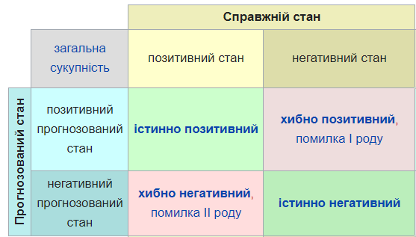
Рис 2.1. Матриця невідповідностей
Матриця невідповідностей – потужний інструмент для отримання та візуалізації більш детальної інформації про точність розпізнавання даних. В матриці в 4 основних клітинках міститься кількість істинно позитивних, тобто даних мітка яких відповідає до позитивної і модель також спрогнозувала що мітка позитивна, істинно негативних, тобто даних які мають негативну мітку та модель прогнозує що мітка негативна, хибно позитивних, тих що модель хибно помістила в клас позитивних, та хибно негативних, тобто тим що модель хибно надала клас негативних. На основі цієї матриці, можна розрахувати ряд метрик, серед яких:
- Точність – $\frac{істинно позитивні+істинно негативні}{загальна сукупність}$
- Влучність – $\frac{істинно позитивні}{істинні позитивні+хибно позитивні}$
- Специфічність – $\frac{істинно негативні}{істинно негативні+хибно позитивні}$
- Повнота – $\frac{істинно позитивні}{істинно позитивні+хибно негативні}$
- F₁ – $2•\frac{влучність•повнота}{влучність+повнота}$

2.4 Архітектура нейронної мережі
Архітектура нейронної мережі, на основі якої побудована модель складається з наступних елементів. (Табл. 2.1)
Табл. 2.1. Опис елементів нейронної мережі
Елементи | Короткий опис функції
Вхідний шар | Шар, за допомогою якого дані надходять до наступних шарів
Зв’язки між нейронами | За допомогою зв’язків між нейронами встановлюється їх вага, або значимість для навчання

Елементи | Короткий опис функції
Повнозв’язний шар | Повнозв’язний шар складається з нейронів які зв’язані з кожним нейроном з попереднього шару та кожним нейроном наступного шару
Нейрон | Нейрон приймає сигнал та оброблює його подаючи на наступний шар
Вихідний шар | На вихідному шарі, після обробки в мережі, виводиться результат передбаченний мережею

2.4.1 Функції активації
Сучасні нейронні мережі імплементують значну кількість функцій активації. Нижче наведені приклади деяких з них.
- Ступінчата активаційна функція.
$$f\left(x\right)=\left\{\begin{aligned}-1, for x<0 \\ 0, for x=0 \\ 1, for x>0\end{aligned}\right.$$
Функція sign(x) одна з найпростіших функцій активації, яка описується за допомогою формули вище. [9, 31] Функція має наступний вид на графіку:
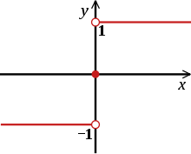
Рисунок 2.2. Графік функції sign(x)
- Сигмоїда.
$$f\left(x\right)=\frac{1}{1+e^{-x}}$$
Сигмоїда – одна з найперших функцій активації застосованих в машинному навчанні. Її перевагою перед лінійною функцією активації є те що вона неперервно диференційована функція. Її часто застосовують з метою згладжування значень певної величини. Вона також називається логістичною функцією. [9, 31] Вона має наступний графічний вигляд:
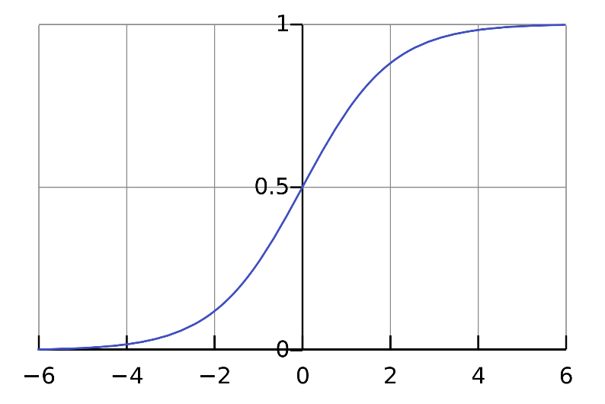
Рисунок 2.3. Графік функції сигмоїда
- Гіперболічний тангенс.
$$f\left(x\right)= \frac{e^{x}- e^{-x}}{e^{x}+e^{-x}}$$
Функція гіперболічний тангенс дуже схожа на функцію сигмоїд, але приймає значення від -1 до 1. Вважається, що вона дає кращий результат за функцію сигмоїди, адже є центрованою відносно нуля, що позитивно впливає на процес зворотного поширення помилки. Її градієнт більш крутий порівняно з сигмоїдою. Рішення про те, використовувати гіперболічний тангенс чи сигмоїду слід приймати на основі поставленої задачі, а саме на основі того яка амплітуда градієнта буде кращою в даному випадку [12]. Так само як і сигмоїді, гіперболічному тангенсу притаманна проблема затухаючого градієнта. [9, 31] Гіперболічний тангенс має наступний графічний вигляд:
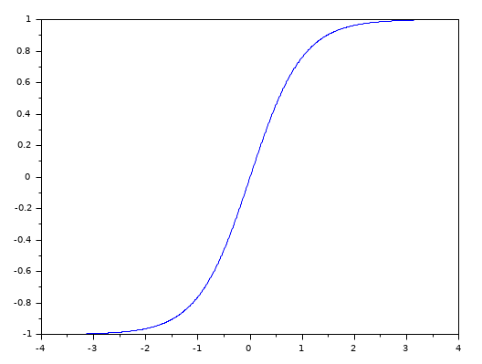
Рисунок 2.4. Графік функції гіперболічний тангенс
- Функція Softmax.
$$f{(x)}_{i}= \frac{e^{x_{i}}}{\sum_{k=1}^{K}{e^{x_{k}}}}$$
Функція Softmax — це активаційна функція, яка використовується у задачі класифікації, у якій наявно більше двох класів. У формулі наведеній вище параметр К позначає кількість класів у задачі. Ця функція розподілена у межах від 0 до 1 і застосовується для кожного з нейронів вихідного шару. Загалом вона використовується для обчислення ймовірностей розподілу вектору вихідних значень. Softmax є однією з найбільш популярних серед усіх функцій останнього шару у задачі класифікації. [32]
- Функція ReLU
$$f\left(x\right)=\max\left(0, x\right)$$
Функція ReLU (rectified linear unit) - найбільш популярна і широко використовувана функцією активації для прихованих шарів нейронної мережі. Ця функція демонструє значно кращі результати в порівнянні з вищезгаданими сигмоїдою та гіперболічним тангенсом в задачах глибинного навчання. Порівнюючи ReLU та сигмоїд, ReLU не має проблеми затухання градієнту. Також великою перевагою ReLU є значно швидше виконання, адже її похідною є константа [9, 31, 33]. ReLU має наступний графічний вигляд:

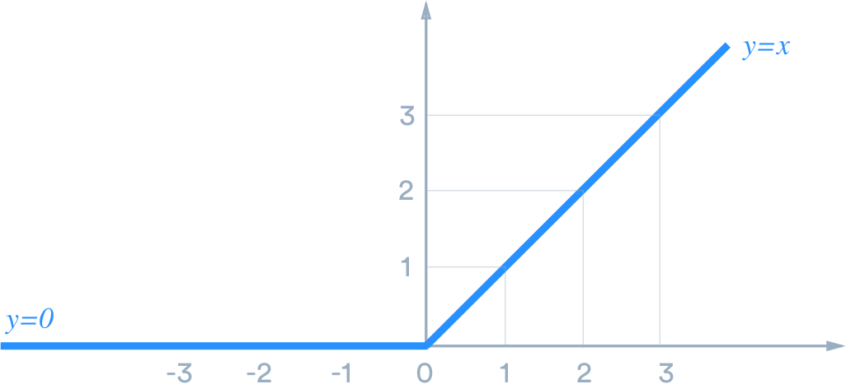
Рисунок 2.5. Графік функції ReLU
Оскільки ReLU є найбільш популярною передавальною функцією, вона отримала багато модифікацій. [33] Однією з них є Leaky ReLU формула якої наведена нижче:
$$f\left(x\right)= \left\{\begin{aligned}0.01x, for x<0 \\ x, for x≥0\end{aligned}\right.$$
Ця функція використовує невеликий додатній градієнт в той час коли передавач не є активним. [33] Leaky ReLU є підвидом параметричної ReLU, формула якої наведена нижче:
$$f\left(x\right)=\max\left(ax, x\right), a<1$$

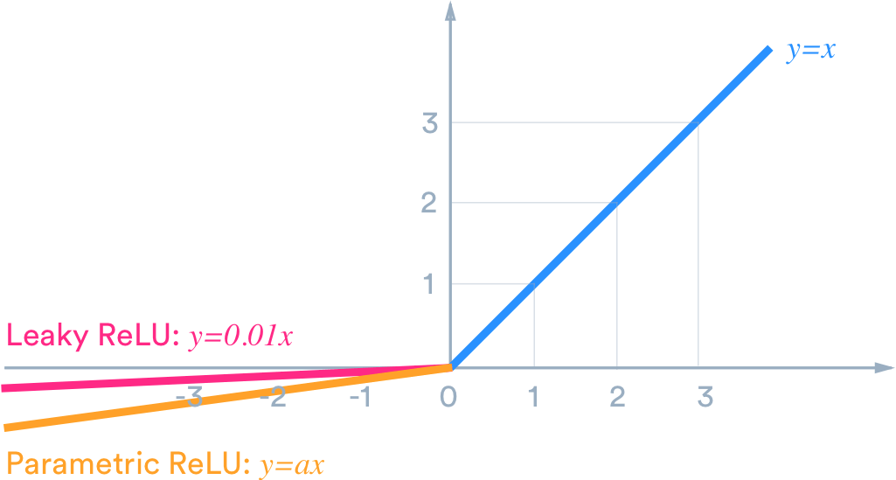
Рисунок 2.6. Графіки функцій Leaky ReLU та параметричної ReLU

Розглянемо ще одну модифікацію функції ReLU, а саме ELU.
$$f\left(x\right)= \left\{\begin{aligned}x, for x≥0 \\ a\left(e^{x}-1\right), for x<0\end{aligned}\right.$$
У наведеній вище формулі $a$ є гіперпараметром. Ця функція увібрала у себе найкращі якості Leaky ReLU та звичайної ReLU. Вона є більш точною за ReLU оскільки немає ефекту занулення частини даних, а також вона робить середнє значення передавача значно ближчим до 0, що помітно прискорює навчання. [33]
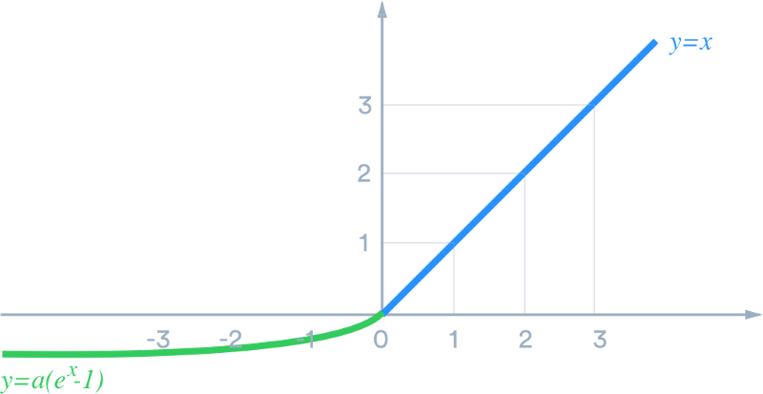
Рисунок 2.7. Графік функції ELU
Також, однією з варіацій функції активації ReLU є swish. Перевагою даної функції активації, в порівнянні з ReLU є те, що проведені експерименти вказують на те, що завдяки даній функції активації, моделі на основі глибинних нейронних мереж отримують кращі результати для більш складних задач. [33, 34] Формула функції swish наступна:
$$f\left(x\right)=\frac{x}{1+e^{-x}}$$
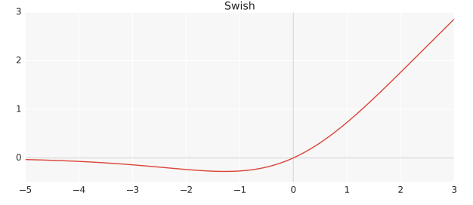
Рисунок 2.8. Графік функції swish

2.4.2 Оптимізатори
Оптимізатори – спеціалізовані алгоритми які використовують функцію втрат та параметри моделі (нейронної мережі) для оновлення моделі у відповідь до виводу функції втрат. Для глибшого розуміння, приводиться графічний приклад. Можна представити, що оптимізатор путівник, який шукає найкращий шлях з гори до низу, при цьому функція втрат виступає як вказівник у яку сторону рухатись. [9]
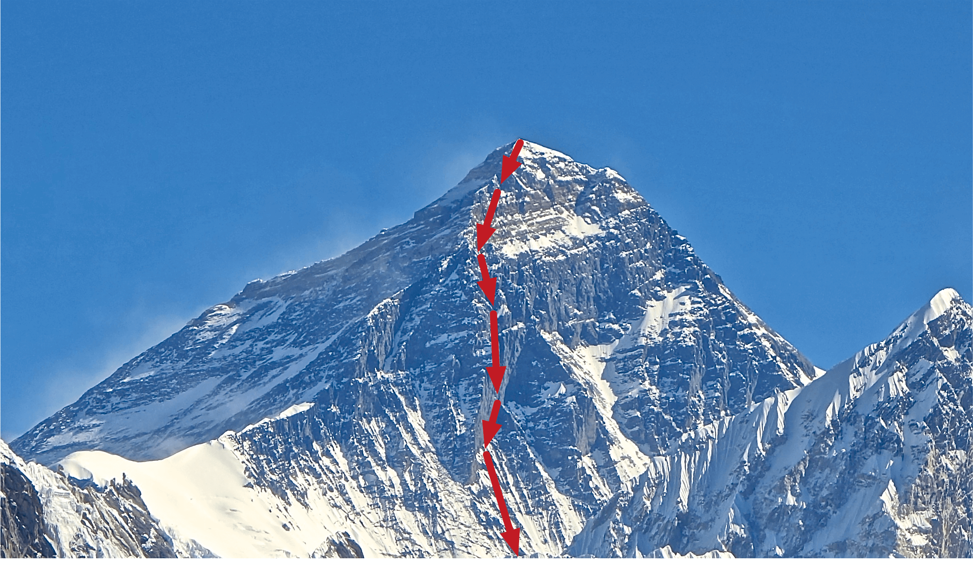
Рис 2.9. Візуалізація маршруту оптимізатору на прикладі гори
Використовуючи концепцію втрат, задача моделі взяти функцію втрат та за допомогою її мінімізувати значення втрат на наступній ітерації, що в свою чергу має зробити модель більш ефективною. Сам процес мінімізації похибки в математиці називається оптимізацією, звідки оптимізатори мають цю назву. [9]
На сьогоднішній день існує низка різних оптимізаторів, які досліджуються для різних задач, різних топологіях з метою пошуку найбільш ефективного. Для різних задач можуть досліджуватись різні оптимізатори, при цьому, необхідно враховувати, що параметри навчання також можуть бути різними, тобто вони також визначаються оптимізатором, який використовується. [9]
- Градієнтний спуск
Градієнтний спуск – один з найперших алгоритмів оптимізації, який використовується для навчання моделей. Для знаходження мінімуму визначаються кроки, пропорційні до негативного значення градієнту. Спочатку, визначаються початкові параметри та, за допомогою них, алгоритм робить обчислення, які будуть поправляти значення для мінімізації функції втрат. [35] Ваги оновлюються згідно наступної формули:
$$Θ_{j}⃪ Θ_{j}-α\frac{∂}{∂Θ_{j}}J(Θ)$$
Де використовуються ваги Θ та функція втрат J(Θ).
Крок навчання грає велику роль в цьому процесі, позначений як α. Постає задача правильного вибору кроку навчання, оскільки потрібно щоб довжина кроку, який бере оптимізатор була достатньо великою, щоб швидко навчатись, при цьому достатньо низькою, щоби попасти в мінімум. [9, 35] Візуалізація цього феномену надана нижче:
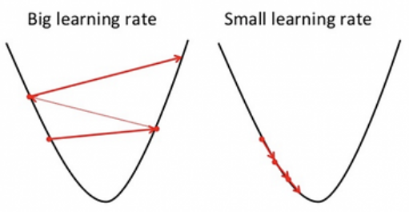
Рис. 2.10. Побудова шляху до мінімуму в залежності від швидкості навчання
Основними перевагами цього підходу є: швидке обчислення та проста імплементація. Основними недоліками є: можливість потрапити в локальний мінімум, швидкість обчислення значно падає з використанням більшого набору даних, при цьому на це витрачається забагато пам’яті. [35, 36]
Виходячи з переваг-недоліків, розроблений новий алгоритм, який працює значно швидше: стохастичний градієнтний спуск. [35, 36]
- Стохастичний градієнтний спуск
Стохастичний градієнтний спуск – модифікація алгоритму градієнтного спуску, націлене на покращення недоліків алгоритму градієнтного спуску. Основним таким недоліком є використання великої кількості пам’яті. Алгоритм градієнтного спуску, при навчанні, використовує повний датасет, всі точки на кожній ітерації для того щоб обчислити похідну функції втрат. Стохастична версія цього алгоритму бере тільки одну точку. [9, 35] Оновлення параметрів проходить за формулою:
$$Θ=Θ-α∇Q_{i}(Θ)$$
Де t – час, або номер ітерації та α – темп конвергенції.
Переваги такого підходу: значно менші потреби в часі та обсягах пам’яті, оскільки оновлення параметрів проходить за однією точкою. Недоліками є: через те що це стохастична апроксимація градієнтного спуску, час на пошук мінімуму може значно збільшитись, а також залишається проблема того, що модель може опинитись в локальному мінімумі. Компромісом між градієнтним спуском та стохастичним градієнтним спуском може виступати стохастичний градієнтний спуск підвибірки, який оновлює параметри використовуючи частину датасету – підвибірку (mini batch). [35, 36]
- Стохастичний градієнтний спуск з моментом (імпульсом)
У стохастичному градієнтному спуску (в тому числі для підвибірки) виникає проблема того, що оновлення ваг визиває шум. Для цього пропонується використання моменту, який на меті має зменшити шум за допомогою підходу, який можна порівняти з шаром, який скочується до ями. Момент запам’ятовує ваги з попередньої ітерації та використовує новий гіперпараметр для задання темпу конвергенції. [36]
$$Θ^{t+1}=Θ^{t}-α∇Q_{i}\left(Θ^{t}\right)+β(Θ^{t}-Θ^{t-1})$$
Де t – час, або номер ітерації та β – темп конвергенції.
Для того щоб знизити вплив шуму на навчання використовується момент (імпульс). Він прискорює конвергенцію в правильному напрямку, тобто в напрямку до меншої похибки, та знижує флуктуації, які можуть напрямляти рух в інші сторони. З формули видно, що момент на часі t має більшу вагу аніж усі попередні обрахунки. Термін моменту збільшується для розмірностей, де градієнт вказує на однакову сторону та зменшує вплив розмірностей, які вказують на інші сторони. [36]
Із основних переваг, цей підхід зберігає усі набуті переваги стохастичного градієнтного спуску як швидкість так і потребу в пам’яті. Недоліком при цьому є необхідність в обрахунку ще однієї змінної, що приводить до необхідності, також, обирати значення гіперпараметру для моменту. [36]
- Градієнт з використанням моменту (імпульсу) Нестерова
Ідея використання моменту або руху Нестерова схожа на алгоритм стохастичного градієнтного спуску з використанням моменту. Момент обраховується із застосуванням обрахованих на минулому кроці значень параметрів моделі. Однією з проблем яка може виникнути – момент може бути занадто високим і алгоритм може «перескочити» мінімум і похибка може збільшуватись. Замість того щоб дивитись назад, момент Нестерова передбачає наступний крок. [37]
$$Θ^{t+1}=Θ^{t}-α∇Q_{i}\left(Θ^{t}\right)+β\left(p^{\left(t+1\right)}\right)$$
$$p^{t+1}=β_{t}p^{t}+∇Q_{i}\left(Θ^{t}\right)$$
Для порівняння двох підходів з використанням різних типів моментів, пропонується графічний приклад.
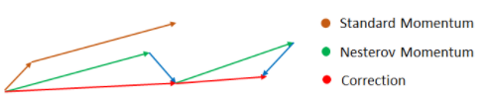
Рис. 2.11. Порівняння оптимізаторів Momentum та Momentum з імпульсом Нестерова
З рисунку видно, що, спочатку, стандартний алгоритм моменту обрахував невеликий вектор в іншу сторону, потім, використовуючи результат отриманий на минулому кроці, робить великий скачок в приблизно правильному напрямі. Це показує дві основні проблеми стандартного моменту, можливість рухатись не в ту сторону та можливість рухатись занадто швидко. В порівнянні, алгоритм моменту Нестерова заздалегідь проводить маршрут в напрямку, який буде правильний, і отриманий (зелений) вектор руху, ідентичний до того, що був отриманий на основі стандартного моменту на другому кроці (коричневий), робить корекцію. На другому кроці, алгоритм Нестерова фактично уповільнюється аби не «проскочити» мінімум.
Враховуючи вищесказане, алгоритми з використанням моменту як і стандартного так і Нестерова схожі у використанні обчислювальних ресурсів та мають схожі результати у реальних застосуваннях, проте момент Нестерова можна краще налаштувати, за допомогою підбору точних параметрів та отримати дещо вищий результат. [37]
- Адаптивний градієнтний спуск AdaGrad
В усіх вищеописаних алгоритмах швидкість навчання, або темп конвергенції, залишаються сталими, що може призвести до «перескоку» або повільній роботі алгоритму. Тому, запропонований підхід має на меті адаптувати швидкість навчання для кожної ваги. Алгоритм AdaGrad проводить менші оновлення ваг для параметрів, які асоціюються з часто виникаючими ознаками (фічами) і більші оновлення ваг для рідше виникаючими ознаками. [36, 38] Для того щоб оновити швидкість навчання, використовується набутий досвід з минулих ітерацій, їх градієнтами за допомогою формули:
$$Θ^{t+1}=Θ^{t}-\frac{η}{\sqrt{G_{t,ii}+e}}g_{t,i}$$
Де Gt - сума квадратів минулих градієнтів, η - швидкість навчання, gt,i обчислюється за формулою:
$$g_{t,i}=Θ^{t}-∇Q_{i}\left(Θ^{t}\right)$$
В реальних прикладах, AdaGrad дозволяє не витрачати час і ресурси на пошук необхідної швидкості навчання, і, часто, залишають початкове значення 0.1. Це є основною перевагою. Недоліком є збільшення кількості ітерацій для навчання через ефект, який виникає при накопиченні суми квадратів градієнтів, які в результаті знижують швидкість навчання на кожному наступному кроці. [36, 38]
- AdaDelta, RMSprop
Оскільки RMSprop є відносно невеликою але суттєвою модифікацією, є сенс розглянути ідею цих оптимізаторів разом. [36, 38]
Як було зазначено, проблемою Adagrad є зменшення швидкості навчання з кожною новою ітерацією, що призводить до повільного навчання. Замість того щоб неефективно використовувати квадрати градієнтів, їх сума рекурсивно описана як експоненційно розпадаюче середнє усіх минулих квадратів градієнтів, яке обчислюється згідно формули [36, 38]:
$$E{[g^{2}]}_{t}=γE{[g^{2}]}_{t-1}+\left(1-γ\right){g_{t }^{2}}_{ }$$
Де γ – змінна, яка вказує на швидкість навчання. Обрахунок параметрів для наступної ітерації застосовує наступні формули:
$$Θ^{t+1}=Θ^{t}+∇Θ^{t}$$
$$∇Θ^{t}=\frac{η}{\sqrt{E{[g^{2}]}_{t}+ϵ}}g_{t}$$
RMSprop не відрізняється від цього підходу, лише вказуючи що значення γ – 0.9 а значення η – 0.001. Необхідно зазначити, що RMSprop та Adadelta були розроблені окремо. [36, 38]
- Adam (Adaptive Moment Estimation)
Adam можна розглядати як поєднання двох вищеописаних підходів: RMSprop та стохастичний градієнтний спуск з моментом (імпульсом). Adam обраховує адаптивні швидкості навчання для кожного параметру, при цьому, зберігаючи експоненційно розпадаюче середнє квадратів минулих градієнтів та експоненційно розпадаюче середнє минулих градієнтів для обрахування моменту. [36, 39] Це реалізується за допомогою формул:
$$m_{t}=β_{1}m_{t-1}+(1-β_{1})g_{t}$$
$$v_{t}=β_{2}v_{t-1}+(1-β_{1})g_{t}^{2}$$
$${\hat{m}}_{t}=\frac{m_{t}}{1-β_{1}^{t}}$$
$${\hat{v}}_{t}=\frac{v_{t}}{1-β_{2}^{t}}$$
Де mt і vt приблизні значення першого моменту (середнього) та другого моменту (безцентрова дисперсія). [36, 39] Параметри наступної ітерації обраховуються за допомогою формули:
$$Θ^{t+1}=Θ^{t}+\frac{η}{\sqrt{\hat{v}}+ϵ}{\hat{m}}_{t}$$
На практиці цей алгоритм де-факто стандарт, але інші алгоритми також мають місце для більш специфічних задач. [36]
- Nadam (Nesterov-accelerated Adaptive Moment Estimpation)
Раніше було зазначено, що імпульс Нестерова може давати більш якісні результати, тому в якості емерджентного алгоритму розглядається nadam. Схожим чином до оптимізатору Adam, Nadam використовує комбінацію двух підходів RMSprop та стохастичний градієнтний спуск з використанням моменту Нестерова. Це здійснюється за використання формул для mt та vt описані для Adam а також за допомогою заміни однієї зі змінних на наступний крок. [36, 40] Остаточна формула має вигляд:
$$Θ^{t+1}=Θ^{t}-\frac{η}{\sqrt{\hat{v}}+ϵ}{(β_{1}\hat{m}}_{t}+\frac{\left(1-β_{1}\right)g_{t}}{1-β_{1}^{t}})$$
Формула схожа на ту, яка використовується для оновлення ваг в Adam, проте ${\hat{m}}_{t-1}$ замінюється на ${\hat{m}}_{t}$, що дозволяє використовувати передбачувальні можливості руху Нестерова. [36, 39, 40]

2.4.3 Функції помилки
Для визначення помилки роботи мережі в процесі навчання та виконання процедури оберненого поширення помилки необхідно визначити для кожної ітерації навчання значення функцію помилки. Вибір функції помилки виконується для кожного блоку окремо та визначається на стадії формування вхідних та результуючих блоків для конкретної задачі. [41]
Основною метою нейронної мережі є пошук найбільш правильного набору параметрів, за яких отримана помилка - мінімальна. Для описаних в минулому пункті алгоритмів оптимізації, необхідно використовувати функцію помилки, для обрахування градієнту. [41] В таблиці 2.2 розглянуті функції помилки. [41]
Табл. 2.2. Типи та опис функцій помилки
Назва функції помилки | Формула | Параметри
Quadratic | $$\sum_{i}{\frac{{\left(O_{i}-T_{i}\right)}^{2}}{2}}$$ | $O_{i}$ – результуюче значення,  $T_{i}$– цільове значення.
CapsNetLoss | $$\sum_{i}{T_{i}*{max\left(0,m^{+}-O_{i}\right)}^{2}+λ*{max\left(0,{O_{i}-m}^{-}\right)}^{2}}$$ | $O_{i}$ – результуюче значення,  $T_{i}$– цільове значення,  ${m^{-} та m}^{+}$– нижня та верхня границя впевненості для деякого класу, за якою похибка вважається відсутньою
CrossEntropy | $$\sum_{i}{-T_{i}ln\left(O_{i}\right)+\left(1-T_{i}\right)ln⁡\left(1-O_{i}\right)}$$ | $O_{i}$ – результуюче значення,  $T_{i}$– цільове значення.
Hellinger | $$\sum_{i}{\frac{{\left(\sqrt{O_{i}}-\sqrt{T_{i}}\right)}^{2}}{\sqrt{2}}}$$ | $O_{i}$ – результуюче значення,  $T_{i}$– цільове значення.
ItakuraSaito | $$\sum_{i}{\frac{T_{i}}{O_{i}}-\ln\left(\frac{T_{i}}{O_{i}}\right)-1}$$ | $O_{i}$ – результуюче значення,  $T_{i}$– цільове значення.

2.5 Регуляризація
Регуляризація – форма регресії, яка обмежує або зменшує коефіцієнт очікуваних значень до 0. Іншими словами, ця техніка не дає в процесі навчання отримати занадто складну та гнучку модель, що запобігає перенавчанню. [42] Процес навчання використовує функцію втрат під назвою залишкова сума квадратів, яка використовує наступну формулу:
$$RSS=\sum_{i=1}^{n}{(y_{i}-β_{0}-\sum_{j=1}^{p}{β_{1}x_{ij}})} ^{2}$$
Регуляризація Тихонова
Регуляризація Тихонова отримує ефект, в результаті врахування нового коефіцієнту, який вирішує на скільки гнучкою буде модель. Треба враховувати, що модель не повинна бути занадто гнучкою, аби вона краще працювала на нових даних. [42] Функція втрат виглядатиме наступним чином:
$$\sum_{i=1}^{M}{{(y_{i}-{\hat{y}}_{i})}^{2}}=\sum_{i=1}^{M}{{(y_{i}-\sum_{j=0}^{p}{w_{j}x_{ij}})}^{2}}+λ\sum_{j=0}^{p}{w_{j}^{2}}$$
Де y – мітка, ${\hat{y}}_{ }$– передбачена мітка, w – ваги, x – параметри, λ – коефіцієнт, який обмежує функцію. Регуляризація Тихонова обмежує коефіцієнти w за допомогою коефіцієнту λ. Коли вагові коефіцієнти отримують високі значення, цей підхід їх зменшує тим самим знижуючи складність моделі. [42]
Регуляризація Lasso (Least Absolute Shrinkage and Selection Operator) – метод регресійного аналізу, який проводить селекцію змінних та регуляризацію, щоби покращити точність передбачення та інтерпретованість отриманої моделі. [42] Регуляризація Lasso описується за допомогою формули:
$$\sum_{i=1}^{M}{{(y_{i}-{\hat{y}}_{i})}^{2}}=\sum_{i=1}^{M}{{(y_{i}-\sum_{j=0}^{p}{w_{j}x_{ij}})}^{2}}+λ\sum_{j=0}^{p}{{|w}_{j}^{ }|}$$
Схожим чином до регуляризації Тихонова, проте в останньому терміні рівняння замість квадрату вагових коефіцієнтів, використовується модуль. [42]
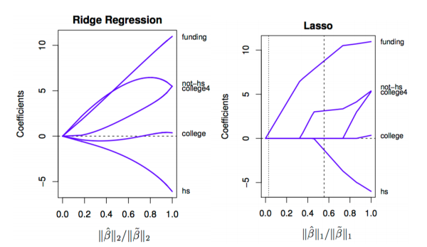
Рис. 2.12. Порівняння L1 і L2 регуляризації

2.6 Процес розробки моделі на основі нейронної мережі

2.6.1 Аналіз і обробка даних
Найбільш використовуваним способом розробки нейронних мереж є ітеративний підхід. Проте, перед тим як почати безпосередньо налаштовувати нейронну мережу, потрібно пройти 3 важливі кроки: отримання даних, аналіз даних та обробка даних. [9, 43]
Отримання даних – процес накопичення даних з різних джерел, які будуть використані для тренування нейронних мереж. Дані можуть бути отримані використовуючи відкриті джерела, датчики та сенсори або створювати за допомогою статистичних моделей. Дані можуть бути розмічені та нерозмічені а також, відповідно до двох основних моделей сучасних СУБД, структуровані і неструктуровані. [43]
Аналіз даних – процес отримання інформації щодо даних та інтерпретації їх. Існує низка різних способів та підходів для аналізу даних використовуючи статистичні методи, кореляційний аналіз, регресійний аналіз, проте одним із типових способів це візуалізація даних. Візуалізація даних дозволяє розробнику швидко отримати загальні відомості щодо даних та приймати рішення на перших етапах розробки. Дані можуть бути візуалізовані використовуючи велику кількість діаграм, в залежності від предмету дослідження. В якості прикладу, можна використати дані щодо виплат до деякої фінансової інституції щомісячно, та подати їх в вигляді гістограми. Як результат дослідження необроблених даних, можна отримати інформацію щодо датасету, використовуючи наведений приклад, цією інформацією виступає різниця оплати в один місяць по відношенню до іншого. Користуючись цією інформацією, наступний крок – створення модифікованого датасету. [9, 43]
Обробка даних – сукупність операцій, які здійснюються для виконання задач поставлених перед системою. Серед таких операцій виокремлюються: перетворення, кодування, знищення, додавання, нормалізація та багато інших. Це здійснюється для вирішення проблем, які виникають при навчанні, оскільки, необроблені дані можуть приводити до невідомих негативних наслідків, таких як неможливість знайти мінімум, або деякі дані містять інформацію про результат, що робить неможливим використання моделі на нових даних. Результатом даних перетворень є модифікований датасет, який більш чітко репрезентує інформацію, описану за допомогою даних. [9, 43]

2.6.2 Топологія нейронної мережі
На сьогоднішній день існує багато різних підходів до створення топології нейронної мережі. Виокремлюють три основних підходи до розробки топології нейронних мереж: нейронні мережі прямого поширення, рекурентні нейронні мережі та симетрично-з’єднані нейронні мережі. [9]
В рамках даної роботи, розглядаються нейронні мережі прямого поширення. Цей тип мереж є найбільш поширеним в практичному полі. На відміну від двох інших типів, мережі прямого поширення мають чітко описані вхідний та вихідний шари. [9]
Наступний важливий аспект архітектури мережі – кількість шарів, нейронів та зв’язки між ними. В нейронних мережах, кожен нейрон має зсув та кожен зв’язок накладає вагу. За допомогою шарів, нейронна мережа може приймати нелінійні характеристики, починаючи з 3 шарів, мережа може відтворювати будь-яку функцію. [44] Для того щоб розробити найбільш ефективну потрібно враховувати ефекти оверфіту та андерфіту. Завелика кількість нейронів, аналогічно завеликій кількості ітерацій навчання, може призвести до того, що мережа навчається на вхідному датасеті, але отримує гірші показники точності на нових даних. [9]

2.6.3 Об’єктно-орієнтований підхід до розробки нейронних мереж
Під об’єктно-орієнтованим підходом мається на увазі використання інструментів ООП таких як функції, класи, наслідування, при розробці коду. Основними перевагами використання інструментів ООП є: простота читання коду, можливість повторного використання коду. [45]
Розглянемо проблему яка часто постає під час розробки моделі нейронної мережі: яка кількість епох дає найкращий показник точності? Для того щоб найбільш ефективно вирішити цю проблему, використаємо два підходи доступні за допомогою ООП: наслідування та створення допоміжних функцій. Це дає можливість динамічно регулювати параметри нейронної мережі та залучати функції вбудовані в бібліотеки, для пошуку необхідної кількості епох для навчання. [45] Розглянемо приклад:
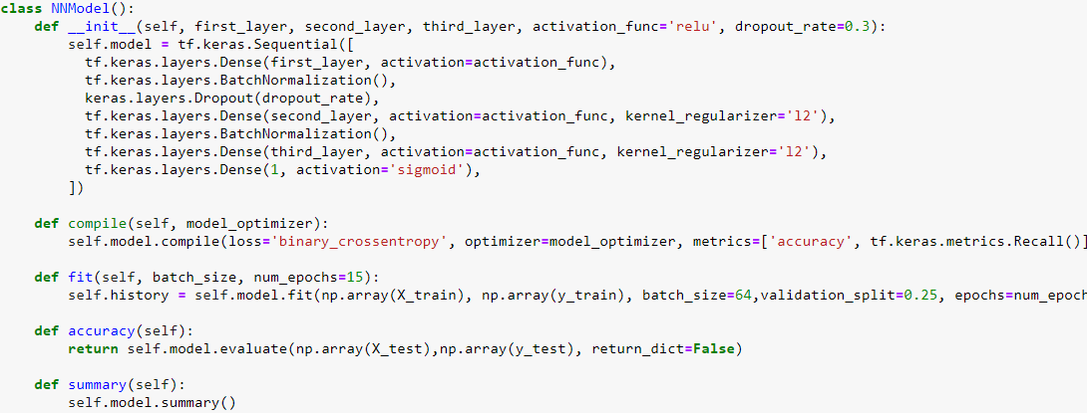
Рис 2.13. Приклад коду створення нейронної мережі
Код наведений зверху на рисунку може бути використаний декілька разів для створення різних моделей та безпосереднього порівняння їх використовуючи метрики. Такий код, також може бути використаний для наслідування, що дозволяє створювати нейронні мережі з іншою структурою, зберігаючи при цьому функціонал коду. Також, враховуючи даний підхід, розробник має більш широкий доступ до пам’яті, а саме до збирача сміття. Враховуючи, що моделі нейронних мереж можуть досягати високих об’ємів пам’яті, можливість контролювати процес видалення об’єктів з пам’яті є необхідною. [45]

Висновки до другого розділу
В даному розділі були розглянуті основні поняття пов’язані з розробкою моделі нейронної мережі. Було висунуто постановку задачі, з точки зору розробки нейронної мережі. Розглянуто питання фінансової безпеки і пояснено впровадження методу на основі нейронних мереж як вирішення цього питання.
Було розглянуто структуру та основні параметри нейронної мережі. Було досліджено процес навчання через компоненти архітектури мережі, а саме різні функції активації, оптимізатори та функції помилки та надано їх формули для реалізації. Розглянуто методи регуляризації, як засоби збільшення точності моделі та зменшення ризику проблем у навчанні як оверфіт.
Було розглянуто процес навчання нейронних мереж. Серед основних етапів розробки нейронних мереж розглянуто аналіз даних, як необхідний крок перед створенням мережі. Було підняте питання створення топології нейронної мережі та використання прийомів об’єктно-орієнтованого програмування для розробки коду, який буде виконуватись швидше та з можливістю автоматизації процесу проведення експериментів.

РОЗДІЛ 3
РОЗРОБКА ПРОГРАМНОГО ПРОТОТИПУ

3.1 Структура програмного прототипу
Під час розробки програмного прототипу необхідно розглянути архітектуру не тільки нейронної мережі, але і архітектуру програмного додатку. В наступних підрозділах будуть розглядатись процес прийняття рішень щодо розробки прототипу програми, близького до production-ready. Під рішеннями будуть розумітись ті програмні або інженерні ідеї, які будуть застосовуватись для розробки та демонстрації програмного прототипу.
Для розробки нейронних мереж, буде використано скрипти за допомогою технології Jupyter. [46] Процес створення та розробки скриптів включає в себе розгортку віртуального простору, який забезпечить можливість внесення правок до нейронних мереж та структури скрипту без нанесення потенційних змін до загальносистемних налаштувань. Технологія Jupyter використовує веб-додаток з веб-сервером, який налаштований на комп’ютері, на якому виконується розробка. Виходячи з цього, найбільш доречним буде використання клієнт-серверної архітектури. [46]
Клієнт-серверна архітектура використовується зокрема в розподілених системах, де задачі розподілені між клієнтом та сервером. Для розробки нейронних мереж сервер Jupyter надає доступ до ресурсів машини на якій запущений даний сервер. Така аріхтектура є одною з найбільш простих в реалізації і дозволяє втілювати SoC на рівнях доступу до ресурсів та презентації. Серед недоліків такого підходу є потенційна трата часу та ресурсів при виконанні декількох завдань одночасно з одного сервісу.

3.2 SDLC модель
SDLC (Software Development Lifecycle) – процес розробки та підтримки програмного забезпечення, який використовується для розробки, тестування та розгортання продукту. Типовими задачами в цьому процесі є: планування, опис, розробка дизайну, розробка коду, тестування та розгортання. [47]
Перед тим як обрати модель SDLC, потрібно звернути увагу на вимоги поставлені перед завданням. По-перше, процесом розробки займається одна людина, тестування та оцінка опису праці та програми проводиться приблизно на кінці циклу SDLC. [47]
Модель розробки ПЗ застосована для даного продукту – Waterfall. Схематично, можна побачити етапи розробки ПЗ згідно цієї моделі у рисунку 3.1. [47]
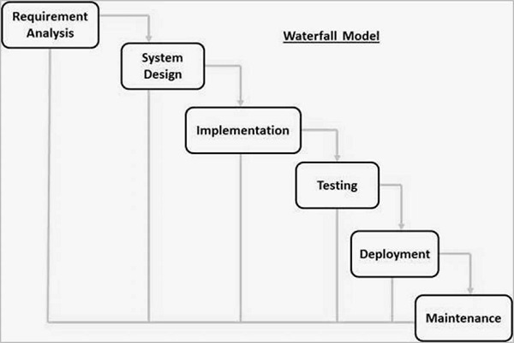
Рис 3.1. Модель Waterfall
Обрана модель має наступні переваги: простота в розумінні та використанні, ригідність моделі дозволяє додатково спростити кожен етап, ітеративне завершення кожної фази розробки, чіткий опис цілей та задач, документація процесу розробки та результатів. Проте, існує низка недоліків: робочий продукт з’являється тільки в кінці життєвого циклу, більш високі ризики, пов’язані зі складністю задачі та необхідності додаткового осмислення та передбачення архітектурних рішень, складність перескладання строків, також, враховуючи, що об’єктом дослідження та розробки ПЗ є нейронні мережі, це накладає додаткові ризики з точки зору непередбачуваності результатів моделі. [47]

3.3 Вибір мов програмування та технологій
В рамках роботи передбачене створення методу на основі нейронних мереж. На сьогоднішній день де-факто стандартною бібліотекою для розробки моделей на основі нейронних мереж є Tensorflow. [48]
Tensorflow – це open-source платформа або API для розробки моделей на основі машинного навчання. Вона інкорпорує широкий спектр допоміжних бібліотек для розробки якісних моделей із застосуванням різних підходів. Однією з таких бібліотек є Keras, за допомогою якої можна розроблювати нейронні мережі. Tensorflow під час інтерпретації команд створює напрямлений ациклічний граф з командами. Такий підхід дозволяє більш гнучко використовувати ресурси комп’ютера на якому виконуються команди, а також мовнонезалежні команди можуть бути оброблені на різних пристроях різним за архітектурою походженням. Також, можна отримати візуалізацію графу а також метрики використання ресурсів. [48]
Однією з виразних характеристик Tesnorflow – це представлення даних у формі тенсорів, або n-вимірних матриць. Такий рівень абстракції забезпечує достатньо простий для розробника інтерфейс для роботи з даними та їх модифікацією. Зважаючи на це, Tensorflow дозволяє вручну створювати тенсори та проводити з ними операції, що, в свою чергу, дозволяє розробнику використовувати бібліотеку Tensorflow для обробки датасетів, які також можна подати в вигляді тенсорів або абстракції вищого рівня tensorflow.data.Dataset. Обчислення цих операцій в Tensorflow робляться на основі бінарних файлів C++, що дозволяє значно прискорити час виконання алгоритмів, а, також, можна додавати власні функції на мові C++ для використання в Tensorflow. [48]
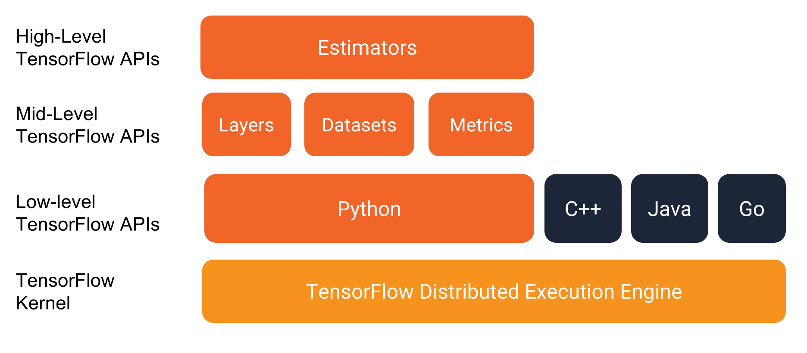
Рис. 3.2. Структура Tensorflow
Бібліотека Tensorflow інкорпорує потужну бібліотеку Keras. Функціональний пакет Keras розширює можливості надаючи високопродуктивний інтерфейс для розробки рішень для задач машинного навчання, фокусуючись на глибинному навчанні. Він надає будівні блоки та необхідні абстракції для швидкої та ефективної розробки моделей. Keras дуже гнучкий пакет, який дозволяє розроблені моделі використовувати на мобільних пристроях або браузерах. Окрім цього, гнучкість пакету проявляється в підході який зветься «прогресивне відкриття складності»; при розробці складних нейронних мережах, по відношенню до яких можна використовувати ітеративний підхід, покроково ускладнюючи модель. [49]
Keras використовує численні реалізації широко використовуваних нейронних мережних будівельних класів, таких як шари, цілі, функції активації, оптимізатори та інші інструменти для полегшення роботи з даними у формі зображень та таблиць для спрощення кодування, необхідного для написання коду глибинних нейронних мереж. Існує широка бібліотека, з кодом розміщений на GitHub, з широкою підтримкою на форумах. [49]
Найбільш доцільною мовою для розробки нейронних мереж, використовуючи платформу Tensorflow є Python. Велика кількість бібліотек та ресурсів, які будуть далі розглянуті, розроблена для використання саме на мові Python. Python – інтерпретована об’єктно-орієнтована мова програмування високого рівня зі строго динамічною типізацією. Дизайн мови Python робить акцент на простоті читання коду, в тому числі за допомогою об’єктно-орієнтованих та інших конструкцій, завдяки яким на даній мові популярно розроблювати проекти як малі так і великі за обсягом. Підтримка стандартів чистоти коду допомогла використовувати Python як мову для розробки нейронних мереж, оскільки однією з основних завдань перед штучним інтелектом є розробка, фактично, найбільш простого засобу розробки програм, з мінімальним використанням людських сил, тобто заміна формально описаних алгоритмів на алгоритми навчання. Хоча ця мета ще не була досягнута, мова Python дозволяє писати чіткий та простий для розуміння та редагування код. [48, 50]
Мова Python надає розробнику можливість користуватись об’єктно-орієнтованими структурами такі як класи, методи. Це надає можливість для описання коду створення нової моделі нейронної мережі без необхідності повторно описувати весь порядок процедур для створення її та додаткового опису списку атрибутів, які властиві моделі. Окрім цього, Python також має парадигму функціонального програмування, що також допомагає створенню коду для повторного використовування без необхідності додатково описувати клас. [50]
Одна із найбільш потужно розвинутих можливостей мови Python – це велика кількість бібліотек, які розширюють можливості мови не тільки з точки зору делегації опису частини коду до бібліотек, але й можливості значно розширити мову для використання нових парадигм, нового обладнання як наприклад ARM-процесорів та SIMD-прискорювачів. Це одна з найбільших переваг мови Python, оскільки, як було зазначено раніше, ця мова дає можливість писати простий та чіткий код, при цьому дозволяючи використовувати додаткові засоби, надані в підключених бібліотеках, без повного розуміння як вони описані. [50] Серед таких бібліотек виокремлюють:
- Бібліотеки машинного навчання – Keras, Tensorflow, Scikit-learn
- Бібліотеки високопродуктивних обчислень – NumPy, Numba
- Бібліотеки для роботи з даними – Pandas, Seaborn
Для вирішення задач аналізу даних та простішої інтерпретації даних за допомогою можливості візуалізації в бібліотеках мови Python, широкої популярності набула технологія IPython або Jupyter notebooks. На сьогоднішній день, блокноти Jupyter використовуються компанією Google для надання розробникам доступу до сервісів Google Colab та Kaggle. Основною перевагою цієї технології замість використання інших IDE або текстових редакторів є використання веб-додатку для GUI з підтримкою «живого» коду, тобто окремих клітинок або комірок коду з окремим виводом для кожного з них. Це дозволяє створювати блокноти з декількома виводами, натомість IDE як PyCharm дають можливість мати лише один вивід. Окрім цього, вивід можна зберігати в форматі HTML, PNG, LaTeX. [46, 50]

3.4 Обладнання для навчання та тестування
Однією з найбільших проблем, які виникають в процесі навчання нейронних мереж, є низька швидкість навчання. [9] Як правило, бібліотеки, що спеціалізуються на розробці методів машинного навчання, в якості пристрою за замовчуванням використовують CPU. Проте, CPU орієнтований на виконання повсякденних задач в системах, в тому числі планування, підтримка роботи сервісів тощо. Орієнтуючись на такі задачі, дизайн CPU орієнтується саме на виконання складних задач покроково, аніж паралельно оброблювати масив простих операцій. На сьогоднішній день, задля пришвидшення навчання моделей на основі нейронних мереж, використовуються спеціалізовані прискорювачи. Найбільш популярними серед них є GPU або відеокарти, розроблені для проведення операцій для створення графічного супроводження та їх виводу на монітор, хоча також існують рішення які використовують FPGA-дизайн.
Розглянемо архітектуру GPU на прикладі. Для звичайного покупця найбільш простими та значущими показниками GPU є кількість пам’яті, частота процесора та пам’яті. Насправді, архітектура Nvidia GPU є дещо більш складною, оскільки класичний підхід до створення матричних систем виявися менш оптимальним для тих задач, які ставляться перед GPU.
Отже, в якості прикладу обраний TU102, який лежить в основі mainstream GPU RTX 2080Ti та в професіональному GPU Quadro RTX 6000. Він складається з 6 кластерів графічного процесінгу, 36 кластерів процесінгу текстур та 72 Streaming Multiprocessors (SM). SM складається з 64 CUDA ядер, 8 тенсорних ядер, 256 кілобайт файлу регістру, 4 Texture Units, 96 кілобайт спільної пам’яті. До цього, кожне яро має доступ до 6144 кілобайт L2 кешу. [51]
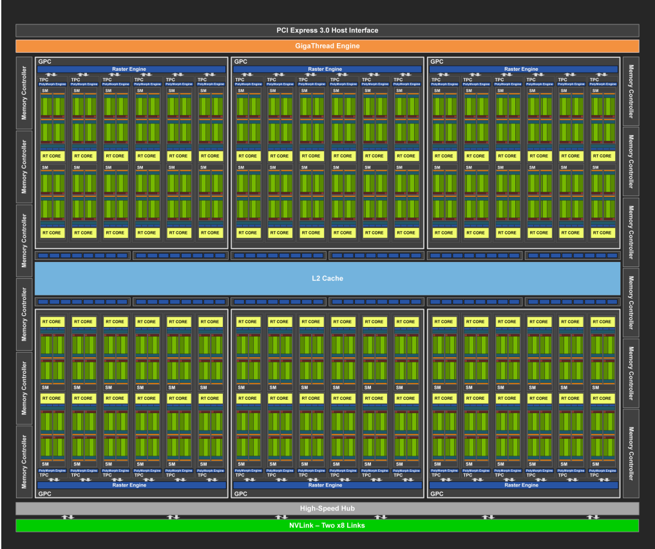
Рис. 3.3. Архітектура TU102

Враховуючи необхідність в комунікації між GPU, особливо в суперкомп’ютерах, для високооб’ємних обчислень на GPU, для під’єднання GPU один до одного використовується технологія NVLink, спочатку розроблена для професіональних GPU, останні 2 покоління ця технологія доступна і на користувацьких GPU. NVLink дозволяє прямо доступатись до пам’яті іншого GPU, та має швидкість до 25 гігабайт на секунду в обидві сторони.[51]
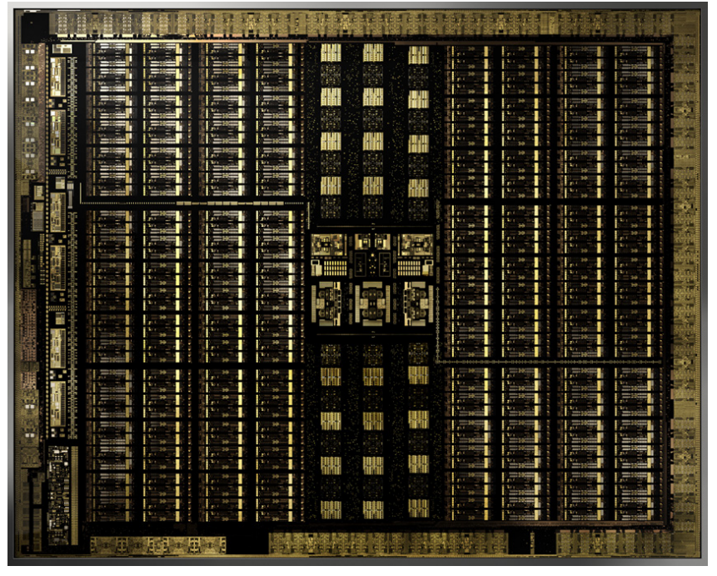
Рис 3.4. Реалізація TU102

Варто зазначити, що ця архітектура використовується в усій лінійці графічних прискорювачів лише відрізняючись кількістю ядер вбудованих в чіп. В рамках даної роботи, буде використано GPU зі схожою архітектурою.

3.5 Створення системи дослідження даних
Одним із важливих етапів розробки моделі нейронної мережі – це дослідження даних. Дослідження даних, як було зазначено раніше, має на меті ознайомити розробника із властивостями досліджуваних даних. [6, 13, 27] Однією з найбільш застосованих технологій для виконання цього кроку є IPython блокноти. Основними перевагами даної технології, в порівнянні з використанням IDE із стандартними параметрами виступають: можливість простої інтеграції консольних команд з кодом, використання інтерактивних бібліотек візуалізації даних, можливість розділення коду на секції, функціонал таких блокнотів не поступається розробці коду для використання в IDE. Такий формат підтримується за допомогою програмного пакету Anaconda а також на багатьох cloud-сервісах, наприклад Google Colab або Databricks. [52-54]

3.5.1 Блокнот data_exploration.ipynb
В 3 розділі було розглянуто технології Seaborn, Pandas та Matplotlib, за допомогою яких візуалізуємо дані та їх властивості. Файл data_exploration містить скрипт, який виконує візуалізацію даних. Завдяки технології IPython та програмному пакету Anaconda, скрипт можна запустити один раз і він зберігатиме виводи. Окрім цього, використання клітинок коду, замість повного опису скрипту, дозволяє мати розробнику одночасно виводи усіх клітинок, замість почергового виконання. В наступній таблиці будуть представлені основні функції, використані в даному скрипті. [13, 27]
Табл. 3.1. Функції використані в блокноті data_exploration.ipynb та їх опис
Назва функції | Опис функції
head | Функція, яка виводить таблицю значень перших п’ятьох рядків. В якості аргументу функції можна передати значення кількості рядків які треба вивести.
describe | Для колонок які містять числа - виводить в якості таблиці основні значення колонок: кількість, середнє арифметичне, стандартне відхилення, мінімальне значення, максимальне значення, перший квартиль, медіану та верхній квартиль.
subplots | Допоміжна функція, за допомогою якої можна виводити одночасно декілька графіків.
scatter | Виводить точкову діаграму.
countplot | Виводить стовпчикову діаграму.
distplot | Виводить стовпчикову або лінійну (або обидві) діаграму розподілу.
kdeplot | Виводить лінійну діаграму ядрової оцінки густини розподілу.
Barplot | Виводить стовпчикову діаграму з довірчим інтервалом.
corr | Функція, яка обраховує кореляцію між усіма парами колонок, виводичи матрицю кореляцій.

3.5.2 База даних
Якість даних – одна із запорук створення якісної моделі нейронної мережі. [13, 27] В рамках даної роботи, розглядаються транзакційні дані банку, тому для створення якісної моделі необхідно мати дані, які найбільш точно репрезентують поточний стан. Часто, використовуючи нові дані модель або повторно навчають, або використовують підхід transfer learning для донавчання на нових даних. В обох випадках необхідно мати нові дані, тому має сенс використовувати базу даних з підтримкою вертикального масштабування.
Вертикальне масштабування підтримується реляційною моделлю баз даних, тому розглянемо найбільш популярні рішення SQL баз даних. Найбільш популярними реляційними системами управління базами даних є PostgreSQL та MySQL. MySQL – одна з найбільш відомих СУБД завдяки досить довгому існуванню на ринку, а також використанню реляційної моделі. PostgreSQL –СУБД, яка використовує об’єктно-реляційний підхід і підтримує SQL та NoSQL, тим самим підтримуючи формати такі як JSON, XML та інші. Для вибору найкращої системи, в таблиці нижче наданий список бажаних можливостей та чи імплементовані вони в розглянутій СУБД. [55, 56]
Табл. 3.2. Таблиця можливостей баз даних MySQL та PostgreSQL
Можливість | MySQL | PostgreSQL
Дотримання стандарту ACID | Лише в деяких движках | Так
Дотримання стандарту SQL | Лише в деяких движках | Так
Можливість вертикального масштабування | Так | Так
Підтримка сучасних форматів даних | Тільки JSON | Так
Підтримка найбільш відомими хмарними ресурсами (Google, Amazon, Azure) | Так | Так
Підтримка конкурентності | Лише в InnoDB | Так
Підтримка мов програмування | Ні | Так, в тому числі бібліотеки ШІ

Виходячи з порівняльної таблиці, СУБД PostgreSQL більше підходить для розв’язуваної задачі. Варто зазначити, що існує низка інших технологій, які також можна використовувати, але вони більш спеціалізовані під інші задачі та умови, але зберігається можливість експортування даних до іншої СУБД або хмарного рішення як Databricks або BigQuery. [54, 57]

3.6 Імплементація нейронної мережі
Для створення моделі нейронної мережі, необхідно розробити програмний код для опису її параметрів. Для створення моделі, з більш наглядним процесом навчання та можливістю запам’ятовування виводу після клітинок коду, буде використана технологія IPython блокнотів. Використовуючи дану технологію, можна буде відстежити виконання коду та простіше його виконання. Використовуючи об’єктно-орієнтовані можливості мови Python, можна розробити код, який може значно спростити процес пошуку найкращих параметрів та отримання деталей щодо виконання коду. [46, 50]
Бібліотека або API Tensorflow, яка включає в себе Keras, дозволяє розробляти код для складних тенсорних перетворень при цьому зберігаючи швидкість виконання операцій в рамках мови на якій бібліотека була написана. Для додаткової швидкості, Tensorflow нативно може використовувати спеціалізовані прискорювачі такі як раніше описаний GPU або TPU, доступ до якого можна отримати використовуючи cloud-сервіси компанії Google. [47]

3.6.1 Блокнот model.ipynb
Раніше був наданий короткий опис технологій Tensorflow та Keras, на основі яких розроблені моделі передбачення ризику транзакцій. [48, 49] Використовуючи технологію IPython, а саме, клітинки коду в сукупності з об’єктно-орієнтованих підходом, можна автоматизувати створення, навчання та тестування моделей з різними параметрами та гіперпараметрами навчання. В наступній таблиці будуть зазначені основні функції та класи пакетів Tensorflow та Keras для виконання поставлених задач. [46]
Табл. 3.3. Функції та класи використані в блокноті data_exploration.ipynb та їх опис
Назва функції або класу | Опис функції
keras.Sequential | Клас, який описує нейронну мережу прямого поширення. В якості параметрів приймає шари.
keras.layers.Dense | Клас, який створює шар нейронної мережі. Приймає параметри кількості нейронів в шарі, функцію активації, метод регуляризації та інші.
keras.layers.Dropout | Шар, який випадково обирає якийсь з вхідних сигналів та занулює його. В якості параметра приймає ймовірність обрання сигналу.
keras.optimizers | Суперклас, від якого унаслідуються поведінка різних оптимізаторів, зокрема SGD, Adam, Nadam. Приймає різні параметри в залежності від оптимізатора, зокрема швидкість навчання.
compile | Конфігурує модель для тренування, приймає параметри: оптимізатор, метрики, функцію втрат, дані, розмір підвибірки, кількість епох та інші.
summary | Виводить основну інформацію про нейронну мережу, саме шари, кількість нейронів в шарі.
keras.layers.BatchNormalization | Шар нейронної мережі, який нормалізує підвибірку.
keras.layers.BatchNormalization | Шар нейронної мережі, який нормалізує підвибірку.
fit | Функція яка запускає процес навчання. Приймає основні гіперпараметри навчання в якості аргументів, зокрема кількість епох та розмір підвибірки.
evaluate | Функція яка повертає значення обраних метрик та значення функції втрат для визначеного набору даних.

3.7 Створення програмного прототипу
В минулих пунктах було розглянуто основні технології для розробки програмного прототипу для методу оцінювання ризиків транзакцій. Одним із рішень для розробки нейронних мереж було використання програмного пакету Anaconda, розроблений на основі клієнт-серверної архітектури. Враховуючи обмеження та вимоги накладені до розробки методу, доцільним є використання шаблону MVC для розробки прототипу.
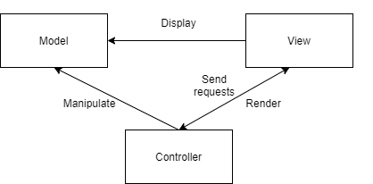
Рис. 3.5. Шаблон MVC
Модель MVC використовується у фреймворку Django. Django – фреймворк розроблений на мові Python, що робить цей вибір найбільш органічним. Використання фреймворку для розробки веб-застосунків є доцільним через природу їх виникнення, а саме необхідність використання базових функцій для будь-якого веб-застосунку, як автентифікація, використання форм, керування файлами та інші.
Виходячи з обраних технологій, побудуємо концептуальну модель системи:
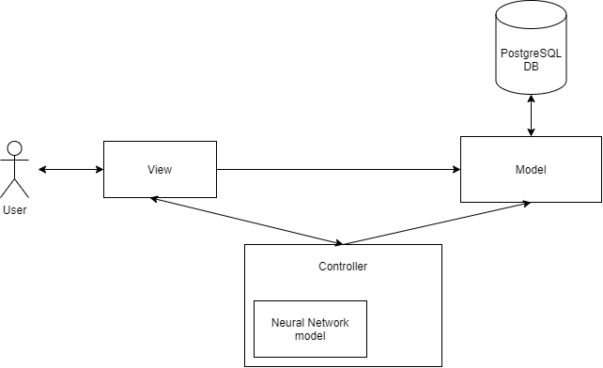
Рис. 3.6. Концептуальна схема архітектури системи
Отже, як видно зі схеми на рисунку 3.6 шаблон MVC може інтегрувати основні компоненти системи. Виходячи з обраних технологій та поставлених умов для реалізації системи, необхідності в подальшому SoC немає.

Висновки до третього розділу
В даному розділі розглядаються технології для розробки програмного прототипу методу оцінки ризику транзакцій у відповідності до методології, описаної у другому розділі.
Враховуючи опис задачі та часові обмеження, для створення систематичного підходу до розробки методу та програмного прототипу, було використано один з моделей SDLC під назвою waterfall.
Вибір мови програмування Python був зумовлений завдяки широкій підтримці мови та досить органічної інтеграції бібліотек Tensorflow, Keras для мови Python. Python має об’єктно-орієнтовані, функціональні, мультипарадигмові властивості, які дозволяють найбільш широко використовувати засоби бібліотек, зокрема у застосуванні прискорювачів таких як TPU та CPU. Принципи написання коду на Python описані в PEP дозволяють наблизитись до однієї з основних мет розробки нейронних мереж, а саме мінімізувати людську помилку. Також, було наведено основні функції та класи бібліотек, які будуть використані для задач, описаних в другому розділі.
Для демонстрації методу, була обрана система на основі клієнт-серверна архітектури використовуючи шаблон MVC, який лежить в основі фреймворку Django. Було встановлено, що використання фреймворку дозволяє зекономити час на створення програмного прототипу та, враховуючи що даний фреймворк написаний на мові Python, він є найбільш доцільним вибором для розробки прототипу.
В якості бази даних обрано одну з найбільш відомих та широко використаних СУБД PostgreSQL. Було проведено аналіз потреб до СУБД, для непомітної інтеграції в систему та якісного виконання умов задачі.
Також, розглянуто архітектуру спеціалізованого прискорювача на основі NVidia GPU TU102. Використання GPU замість CPU дозволяє значно прискорити процес навчання та розвантажити CPU, враховуючи SIMD архітектуру першого, яка за дизайном дозволяє ефективно виконувати дрібнозернисті задачі.

РОЗДІЛ 4
АНАЛІЗ ТА РЕЗУЛЬТАТИ

4.1 Обладнання для тестування
Тестування прототипу програми проводилось використовуючи дві системні конфігурації: використовуючи стаціонарний комп’ютер та використовуючи хмарні ресурси, а саме Google Cloud Platform та Google Colab.
Стаціонарний комп’ютер має наступні основні характеристики:
- CPU – Ryzen 9 3900X, 12 ядер, 24 потоки
- GPU – NVidia RTX 2060, 6 ГБ внутрішньої пам’яті
- 16 ГБ оперативної пам’яті
Хмарні ресурси, надані за допомогою технології Google Cloud Platform –Google Colab, мають наступні основні характеристики:
- CPU – Intel Xeon E5-2630, 2 ядра, 2 потоки
- GPU – Tesla K80, 8 ГБ внутрішньої пам’яті
- 7.5 ГБ оперативної пам’яті

4.2 Набір даних для навчання та тестування
Для вирішення задачі поставленої в рамках даної роботи, використовується датасет з анонімізованими банківськими даними. Враховуючи, що структура даних є ідентичною до тієї, що використовується в банку, цей датасет можна буде в подальшому або розширити, використовуючи можливості вертикального масштабування бази даних, або замінити на дані за інший час, в разі коли або структура даних або зміст даних неактуальний. Датасет міститься в двох файлах формату CSV які містять по 200,000 записів. Колонок в датасеті 202. Щоб швидко переглянути зміст даних, використаємо функції описані в минулому розділі:
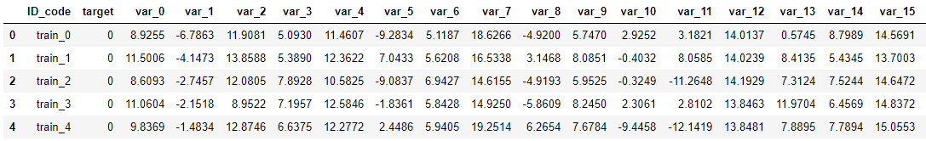
Рис 4.1. Перегляд змісту даних
Під час перегляду виводу, було встановлено що усі колонки окрім ID мають чисельні значення. Також, в датасеті не міститься відсутніх значень на будь-якому з записів. Далі, переглянемо основні параметри кожної колонки як середнє значення, мінімальне значення, відхилення та інші.
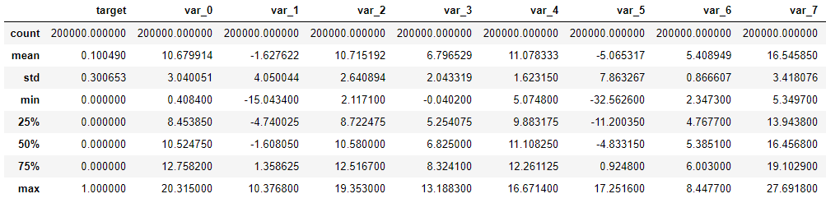
Рис 4.2. Перегляд параметрів колонок даних
Можна виділити декілька висновків, по-перше стандартне відхилення досить велике. По-друге середні значення кожної колонки досить суттєво відрізняються. Третій висновок, що мінімальні та максимальні значення несуттєво відрізняються від середніх. Більш наглядно це можна продемонструвати за допомогою точкової діаграми.
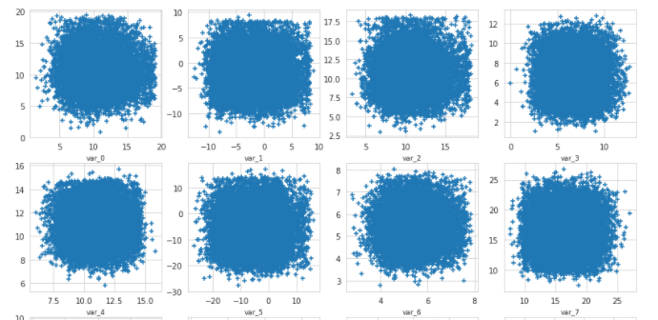
Рис 4.3. Точкова діаграма розподілу значень колонок
Далі, необхідно встановити кількість екземплярів які належать до одного чи іншого класу. За допомогою функцій pandas, встановлено що записів, які результують у значення 1 значно менше і їх 10.049% а решта відноситься до класу 0.
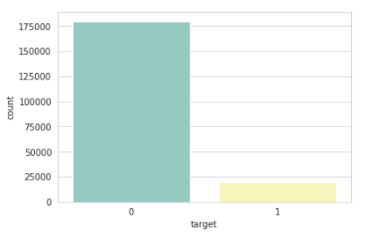
Рис. 4.4. Розподіл значень за міткою 0 або 1
В наступному рисунку буде наведені діаграми щільності, де різними кольорами будуть репрезентовані розподіли для значень 0 та 1.
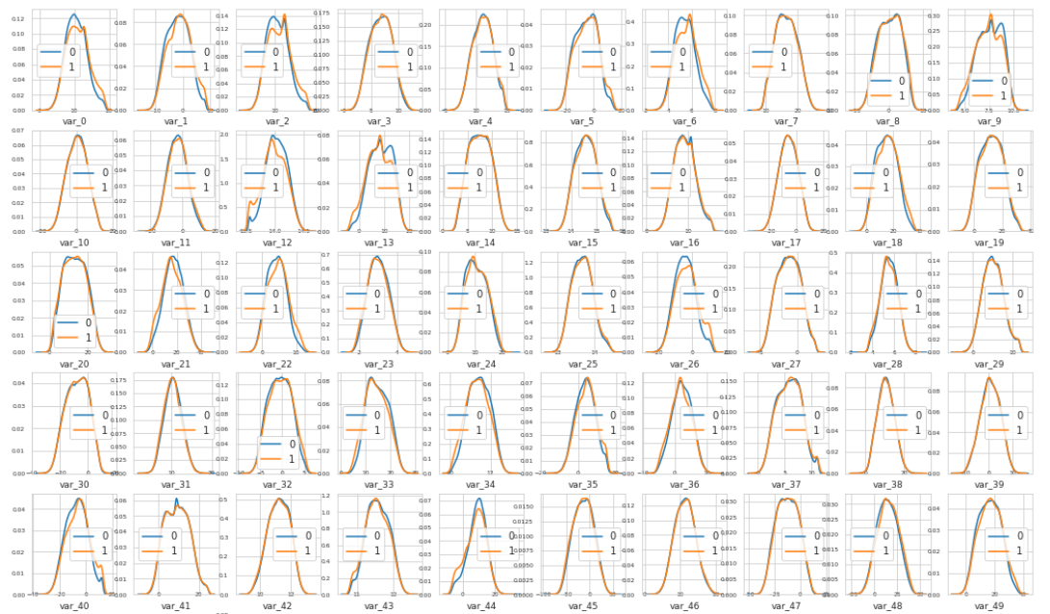
Рис. 4.5. Діаграма щільності даних колонок для мітки 0 та 1
З графіків видно, що для більшості колонок розподіл значень залишається схожими, але на деяких колонках розподіл значень відрізняється, наприклад var_13. Також, для деяких колонок, наприклад колонка var_2, розподіл значень нагадує спільний розподіл. Наступним кроком, необхідно перевірити розподіл значень між двома наборами.
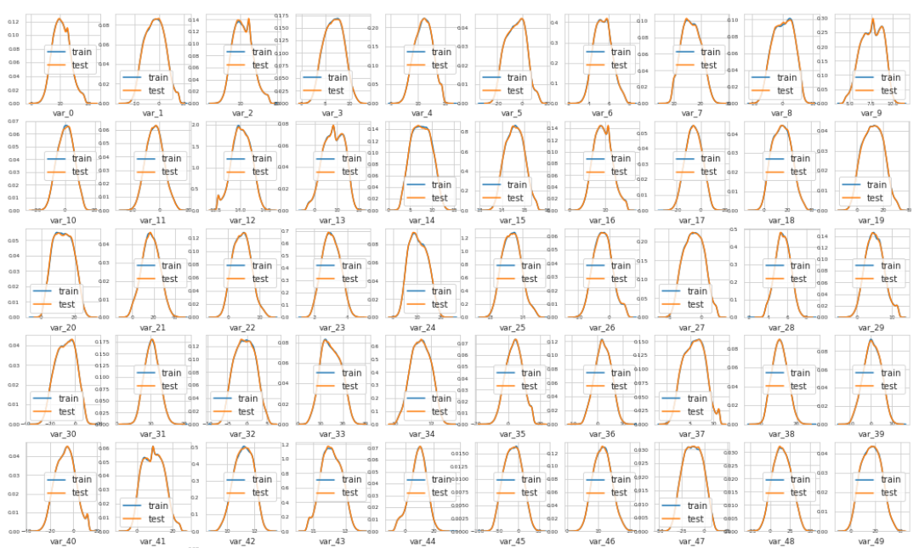
Рис. 4.6. Діаграма щільності даних колонок для тестового та тренувального наборів
Як видно з рисунку значної різниці в розподілі значень між двома наборами даних немає, що означає що дані другого набору можна використовувати для тестування моделі натренованої на значеннях першого набору. Наступним кроком розглянемо розподіл середніх значень колонок для обох класів.
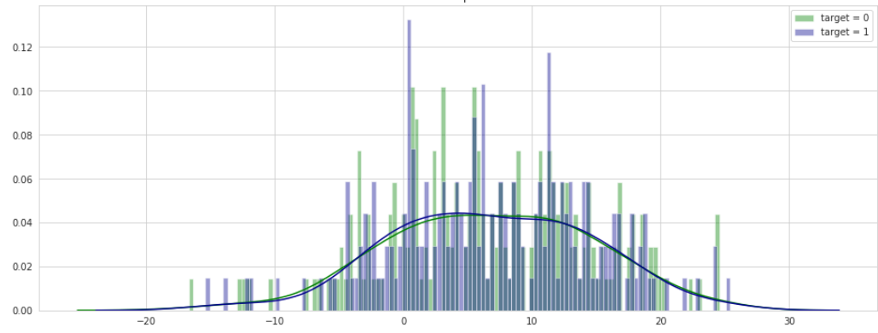
Рис 4.7. Розподіл середніх значень колонок для міток 0 та 1
Як видно з рисунку, середні значення дещо зсунені вліво для класу 0 порівняно з класом 1. Далі порівняємо мінімальні та максимальні значення колонок.
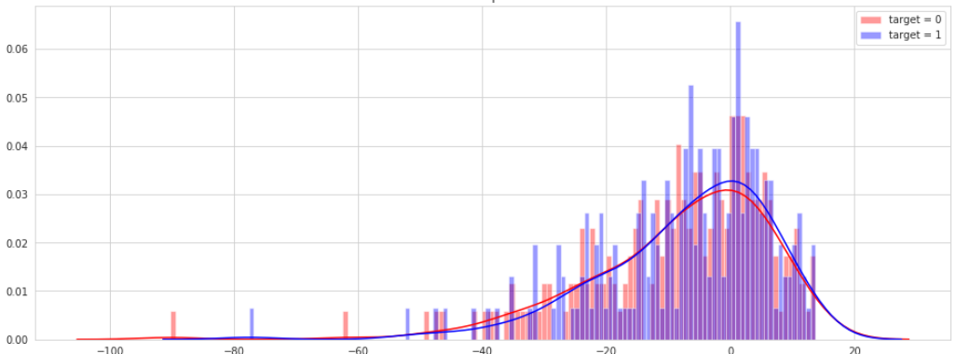
Рис. 4.8. Розподіл мінімальних значень колонок для міток 0 та 1
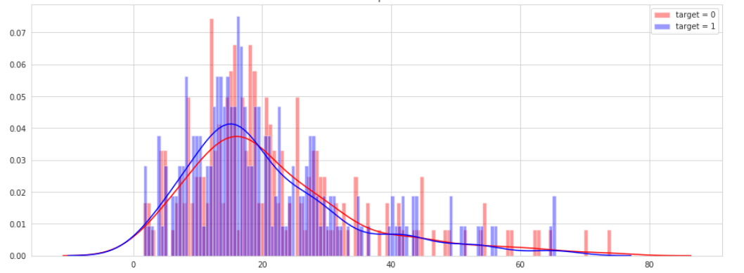
Рис. 4.9. Розподіл максимальних значень колонок для міток 0 та 1
Як видно з рисунків, є істотний зсув в розподілі в обох випадках, а також помітно, що є значна різниця для різних класів. Далі порівняємо коефіцієнти зсуву та коефіцієнти ексцесу.
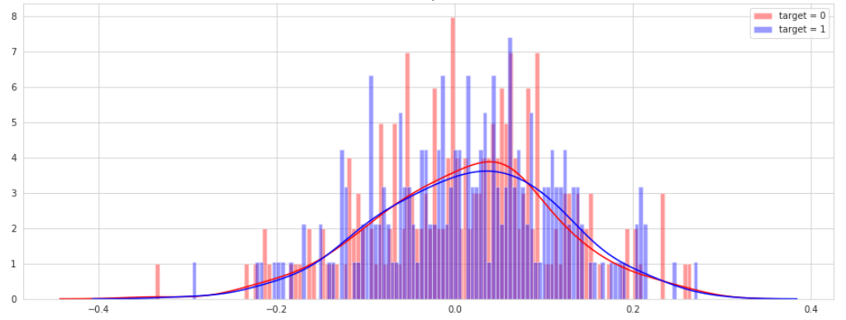
Рис. 4.10. Розподіл коефіцієнтів зсуву значень колонок для міток 0 та 1
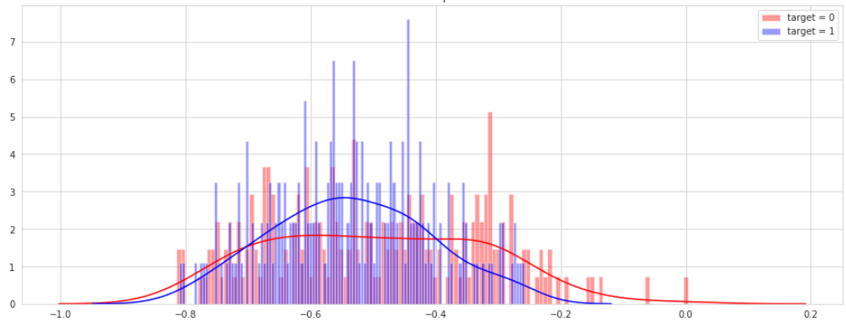
Рис. 4.11. Розподіл коефіцієнтів ексцесу значень колонок для міток 0 та 1
Як видно з рисунків, є помітна різниця в розподілі значень коефіцієнтів зсуву, але значно більша різниця в коефіцієнтах ексцесу. Також, помітно що для класу 0, крива розподілу отримує «плато» на значення між -0.7 та -0.3. Ці властивості можна буде використати для збільшення точності навчання.
Наступний крок – розглянемо кореляцію між значеннями колонок. Якщо між колонками є вагома кореляція, це може призвести до двох ефектів: мультиколінеарність та занадто складна модель. Мультиколінеарність досить серйозна проблема, оскільки вона може призвести до неправильних рішень та при незначній зміні параметрів, значно змінити вивід. Інша проблема це отримання занадто складної моделі, коли декілька змінних вказують на схожу залежність, модель займає більше ресурсів під час навчання та під час тестування. Розрахуємо кореляції між колонками та виведемо найбільш та найменш корельовані.
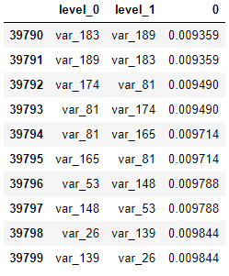
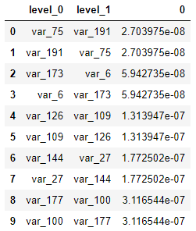
Рис. 4.12 Максимальні та мінімальні значення кореляції між значеннями колонок
Як видно з виводу, найбільше значення кореляції є досить малим, як і найменші значення серед.

4.2.1 Модифікація даних
Під час аналізу даних значних проблем з даними не було виявлено. Проте, було встановлено що значення деяких колонок мають інші властивості як середнє значення, зсув та коефіцієнти ексцесу. Пропонується використати агреговані значення властивостей, досліджених у параграфі 4.2. Отримані значення властивостей даних мають наступні криві розподілу.
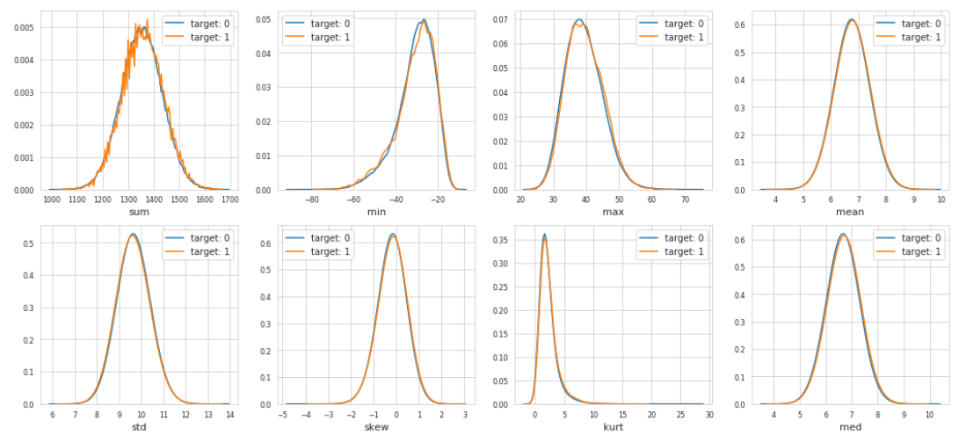
Рис. 4.13. Криві розподілу агрегованих значень розглянутих параметрів
Наостанок, потрібно прибрати колонку з ідентифікаторами, оскільки значення цієї колонки несе суто інформативний характер для розробника. Якщо використовувати цю колонку в навчанні, результати можуть значно погіршитись.

4.3 Проведення експериментів
Перед початком пошуку оптимальних гіперпараметрів навчання, спочатку потрібно обрати найкращу нейронну мережу з точки зору структури, функції активації та оптимізаторів. Було проведено низку експериментів, метою яких було визначення найкращих комбінацій вищесказаних параметрів. В якості базових гіперпараметрів було встановлено наступне:
- Швидкість навчання (для усіх оптимізаторів) – 0.02;
- Розмір підвибірки – 128;
- Кількість епох – 15;
- Функція втрат – BinaryCrossEntropy;
- Регуляризація – Dropout 30%, L2 та BatchNormalization.
Будуть використані наступні чотири топологічні структури повнозв’язних нейронних мереж:
- Архітектура 1: вхідний шар – 200 нейронів, скриті шари: 100 нейронів та 20 нейронів, вихідний шар 1 нейрон. Після вхідного шару, шари Drouput та BatchNormalization. Скриті шари мають вбудовану регуляризацію L2.
- Архітектура 2: вхідний шар – 200 нейронів, скриті шари: 2 шари по 70 нейронів, вихідний шар 1 нейрон. Після вхідного шару, шари Drouput та BatchNormalization. Скриті шари мають вбудовану регуляризацію L2
- Архітектура 3: вхідний шар – 200 нейронів, скриті шари: 5 шарів по 40 нейронів, вихідний шар 1 нейрон. Після вхідного шару, шари Drouput та BatchNormalization. Скриті шари мають вбудовану регуляризацію L2 200-40-40-40-40-40-1
- Архітектура 4: вхідний шар – 200 нейронів, скриті шари: 2 шари по 70 нейронів, вихідний шар 1 нейрон. Після вхідного шару, шари Drouput та BatchNormalization. Скриті шари мають вбудовану регуляризацію L2 200
Спочатку переглянемо результати навчання моделей на основі першої та другої архітектури, які мають схожу структуру з точки зору кількості шарів. Вивід консолі зі структурою мереж наведений нижче.
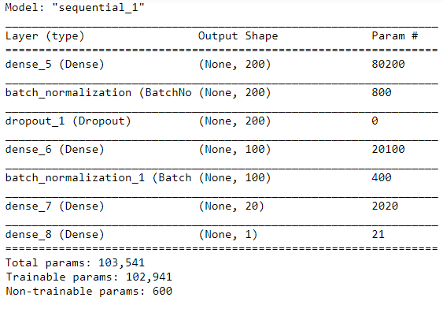
Рис 4.14. Вивід структури моделі з Архітектурою 1
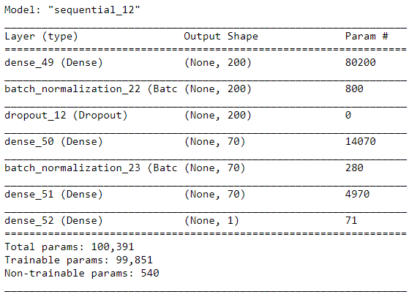
Рис 4.15. Вивід структури моделі з Архітектурою 2

Рис. 4.16. Порівняння моделей в залежності від оптимізатора та функції активації

Рис. 4.17. Порівняння моделей в залежності від оптимізатора та функції активації
Розглянемо архітектури 3 та 4. Нижче наведені вивід консолі з їх структурами та діаграми з показниками точності навчаної моделі.
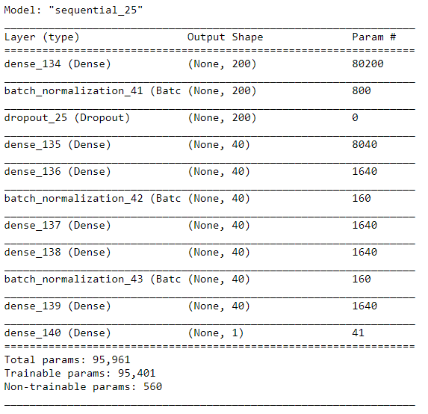
Рис 4.18. Вивід структури моделі з Архітектурою 3
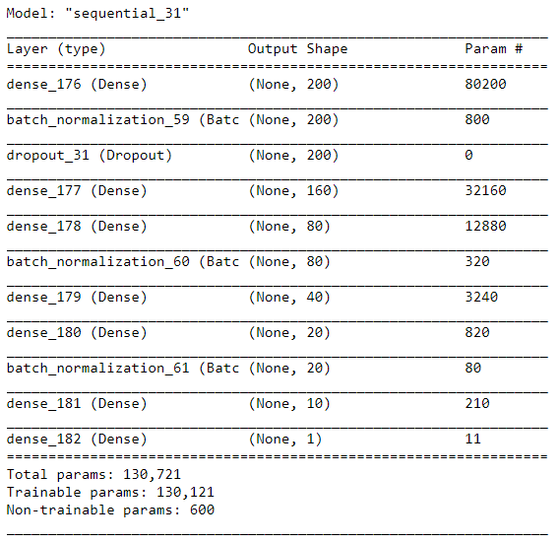
Рис 4.19. Вивід структури моделі з Архітектурою 4

Рис. 4.20. Порівняння моделей в залежності від оптимізатора та функції активації

Рис. 4.21. Порівняння моделей в залежності від оптимізатора та функції активації
В таблиці нижче наведені значення точності розглянутих моделей. Найкраща модель буде далі використана для доопрацювання та отримання кращих результатів за допомогою модифікації гіперпараметрів мережі.
Отже беремо модель яка проявила себе найкраще під час навчання. Ця модель використовує архітектуру 2 та функцію активації ReLU з оптимізатором nadam. Перед тим як провести експерименти змінюючи гіперпараметри мережі, збільшимо кількість ітерацій навчання, щоб подивитись на втрати та точність під час навчання.
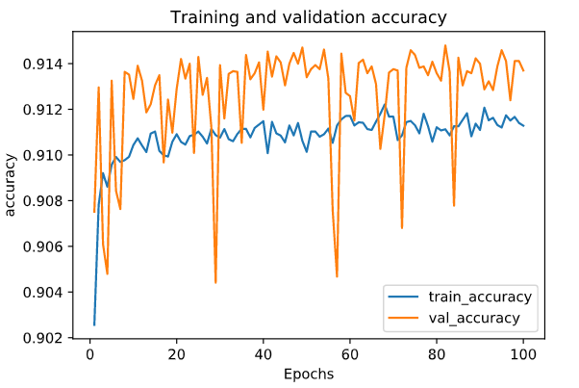
Рис. 4.22. Графік точності під час навчання
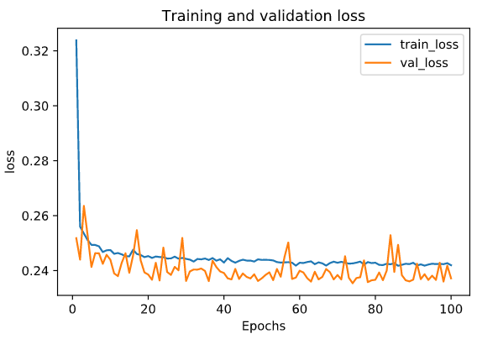
Рис. 4.23. Графік втрат під час навчання
Як видно з графіків, вагомих проблем з оверфітінгом немає. Наступним кроком проведемо низку експериментів використовуючи різні гіперпараметри для пошуку комбінації для створення моделі з найбільш високою точністю. Такими гіперпараметрами виступають швидкість навчання, розмір підвибірки, коефіцієнт навчання для руху Нестерова, ймовірність «вимкнення» нейрону та інші. Для цього викорисаємо підхід пошук по ґратці.

Табл. 4.1. Точність навчання для розміру підвибірки 32
Розмір підвибірки: 32 | Швидкість навчання
Ймовірність Dropout |  | 0.02 | 0.01 | 0.005 | 0.001
Ймовірність Dropout | 0.3 | 0.9123 | 0.9122 | 0.9125 | 0.9126
Ймовірність Dropout | 0.4 | 0.9124 | 0.9121 | 0.9123 | 0.9126
Ймовірність Dropout | 0.5 | 0.9057 | 0.9129 | 0.9123 | 0.9127

Табл. 4.2. Точність навчання для розміру підвибірки 64
Розмір підвибірки: 64 | Швидкість навчання
Ймовірність Dropout |  | 0.02 | 0.01 | 0.005 | 0.001
Ймовірність Dropout | 0.3 | 0.9107 | 0.9122 | 0.9125 | 0.9127
Ймовірність Dropout | 0.4 | 0.9099 | 0.9128 | 0.9104 | 0.9125
Ймовірність Dropout | 0.5 | 0.9126 | 0.9113 | 0.9105 | 0.9127

Табл. 4.3. Точність навчання для розміру підвибірки 128
Розмір підвибірки: 128 | Швидкість навчання
Ймовірність Dropout |  | 0.02 | 0.01 | 0.005 | 0.001
Ймовірність Dropout | 0.3 | 0.9124 | 0.9121 | 0.9127 | 0.9128
Ймовірність Dropout | 0.4 | 0.9116 | 0.9105 | 0.9125 | 0.9128
Ймовірність Dropout | 0.5 | 0.9119 | 0.9125 | 0.9124 | 0.9127

Як видно з таблиць 4.1-4.3, більший розмір підвибірки дає кращі результати, при цьому заощаджуючи час. Раніше здобутий результат точності 0.9128 менший за новий отриманий в ході експериментів 0.9137. Отже, для наступного експерименту використаємо найкращу комбінацію гіперпараметрів та на основі них, натренуємо модель на 100 ітераціях.
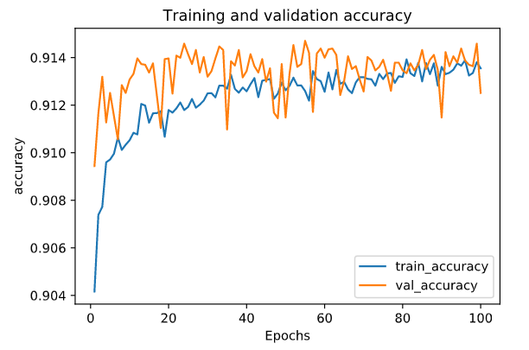
Рис. 4.24. Графік точності під час навчання
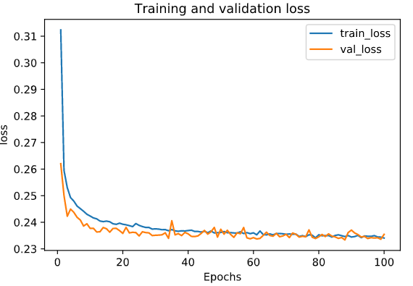
Рис. 4.25. Графік втрат під час навчання
Одразу помітно, що тренування моделі дає кращий результат, а саме . Також, варто зазначити, що під час навчання, криві точності та втрат мають значно менше шумів в порівнянні з кривими для моделі навчаної без налаштування гіперпараметрів. Отже, можна стверджувати, що модель навчана за нових гіперпараметрів не тільки дає більш точний результат, але й більш надійний.

4.4 Результати експериментів
В ході розробки моделей нейронних мереж, було зроблено гіпотези щодо можливості підвищення метрики точності. Зокрема, було припущено, що використання різних оптимізаторів може впливати на точність моделі. Початкові експерименти були напрямлені на пошук найбільш вдалої, з точки зору вихідної точності, топологічної організації мережі та оптимізатору. Топологічна організація нейронної мережі описується використовуючи кількість нейронів та прихованих шарів. Серед наведених топологічних організацій, ті що використовують найменшу кількість шарів є найбільш доцільними за результатами експерименту. Варто зазначити, що одна із представлених архітектур з більшою кількістю шарів має схожу кількість параметрів з архітектурою з меншою кількістю шарів, тим самим перевірив який вплив має саме кількість шарів на процес навчання. З точки зору алгоритму оптимізації, nadam був найбільш вдалим і моделі на основі даного оптимізатора отримували найкращі результати для всіх представлених топологій. Наостанок, було досліджено використання різних функцій активації. Серед трьох функцій, ReLU, яка є де-факто стандартом, дозволяла отримувати найкращі показники точності.
Наступний експеримент мав на меті використання архітектури згідно резлуьтатів отриманих раніше та модифікувати гіперпараметри навчання, для потенційного отримання більшої точності. Як було зазначено в минулих розділах, заздалегідь передбачити результат навчання неможливо, тому було проведено серію експериментів для пошуку найкращої комбінації гіперпараметрів. В якості основних гіперпараметрів, які були налаштовані використано ймовірність вимкнення нейронів та швидкість навчання. Було використано різні значення гіперпараметрів та виокремлено найкращу комбінацію. Серед трендів, які було помічено, можна вважати що найбільш впливовим було зменшення швидкості навчання, де за низьких значень було отримано вищі показники точності. В більшості випадків, ймовірність вимкнення нейронів не мало значного впливу.

4.4.1 Швидкість навчання мережі в залежності від системи
Розроблений алгоритм тренування нейронної мережі був написаний на мові Python, яка має широку підтримку зокрема на cloud-рішеннях. Одним із важливих етапів розробки методу, це перевірка його на швидкість виконання за рахунок застосування технологій GPU та cloud-технологій. В першому пункті даного розділу було розглянуто характеристики систем на яких буде проводитись тестування скрипту з моделлю нейронної мережі. Наступні тести будуть проведені за допомогою CPU та GPU спочатку на стаціонарній, приватній системі потім на cloud, корпоративній системі.
Тест що буде проводитись на обладнанні заміряє час виконання процесу навчання, який включає в себе 100 ітерацій тренування мережі на даних представлених в рамках дисертації використовуючи найуспішнішу архітектуру та параметри мережі, представлені в пункті 4.3.
Перша розглянута комп’ютерна система використовує CPU Ryzen 9 3900X який має 12 ядер, 24 потоки, 768 КБ кешу першого рівня, 6 МБ кешу другого рівня, 64 МБ кешу третього рівня, з частотою 3.8 ГГц. Використовується 16 ГБ DDR4 пам’яті з частотою 3.2 ГГц в двослотовій конфігурації. GPU використана в системі NVidia RTX 2060 на основі чіпу TU106, з 1920 CUDA ядрами, 30 RT ядрами, GDDR6 6 ГБ ОП та частотою 1.68 ГГц.
Друга розглянута комп’ютерна система обслуговується хмарною обчислювальною системою на основі віртуалізації. CPU Intel Xeon E5-2630 лежить в основі, який має 6 ядер та 12 потоків, з яких за допомогою віртуалізації надано доступ до 2 ядер та 2 потоків. Центральний процесор має частоту 2.3 ГГц. GPU NVidia Tesla P100 використовується в системі, яка має 3584 CUDA ядер та 16 ГБ HBM2 ОП.
Результати виконання тестів наведені на рисунках нижче в таблиці 4.4. та на рисунку 4.26.

Рис 4.26. Порівняння часу навчання систем та їх відповідних компонент
Табл. 4.4. Швидкість навчання на двох системах
 | CPU | GPU
Система 1 | 315 с | 177 с
Система 2 | 600 с | 149 с

Як видно з табилці виконання процесу навчання на GPU краще аніж на CPU. Це пояснюється оптимізацією програмного пакету Tensorflow для виконання задач на SIMD-прискорювачах як GPU. Результати тестування процесу навчання на хмарних ресурсах дозволяють казати, що система, яка використовує вищеописаний метод розв'язання задачі може бути ефективно виконана використовуючи хмарних провайдерів як Google або Amazon. Варто зазначити, що можливо побудувати спеціалізовану систему машинного навчання, проте вартість такої системи набагато вища за розглянуту систему та використання хмарних ресурсів.

Висновки до четвертого розділу
В даному розділі було розроблено модель нейронної мережі та досліджено її на можливі шляхи покращення її результатів та тестовано на персональній комп’ютерній системі та хмарній комп’ютерній системі.
Перший крок розробки моделі на основі нейронних мереж – аналіз та модифікація даних. Було проведено низку дослідів зі встановлення характеристик даних, серед них перевірка на цілісність даних та повноту заповнення. Було досліджено дані на її характеристики, на основі яких можливо побачити особливості, якими може керуватись модель під час та після навчання. Для збільшення точності кінцевої моделі, дані було модифіковано використовуючи агреговані дані за розглянутими характеристиками.
На основі початкових організацій нейронних мереж, було зроблено серію експериментів, метою який було встановлення найбільш вигідної структури нейронної мережі серед чотирьох запропонованих та найкращої для даної задачі функції активації. Моделі на основі розглянутих структур були порівняні на точність. Найкраща модель показала точність 0.9128.
Отриману модель було далі взято за основу для наступних експериментів з налаштуванням гіперпараметрів навчання. Використано гіперпараметри швидкість навчання, розмір підвибірки та ймовірність вимкнення нейронів. Експериментально було встановлено, що найбільший вплив на точність мали швидкість навчання та розмір підвибірки. Враховуючи, що за більшого розміру підвибірки модель тренується швидше, фактично, модель було удосконалено з точки зору швидкості навчання. Виокремлений найкращий набір параметрів, за яких точність навчання досягнула 0.9237.
Використовуючи дві конфігурації систем, одна на основі персональної системи, інша на основі хмарних PaaS, було порівняно швидкість тренування мережі використовуючи CPU та GPU даних систем. Було встановлено GPU швидше навчається за CPU, причому найкращий GPU був на хмарній PaaS. [58, 59] Враховуючи вартість спеціалізованого обладнання, можна зробити висновок, що систему на основі розробленого методу краще розгортати на хмарних ресурсах.

ВИСНОВКИ
В дисертації було розроблено метод заснований на штучних нейронних мережах для передбачення ризику транзакції, на основі розглянутих технологій та існуючих методах.
Розглянуті методи машинного навчання дають зрозуміти еволюцію машинного навчання, яке привело до сучасного стану, де штучні нейронні мережі стали «універсальним апроксиматором». Досліджені методи, які побудовані на основі методів машинного навчання, були порівняні та досліджені на сумісність із запропонованою в рамках дисертації задачею. Хоча однозначної сумісності встановити неможливо, було зроблено висновки щодо трендів в створенні сучасних нейронних мереж, їх актуальності та високому потенціалу для суміжних задач.
Існує низка структурних рішень щодо створення нейронної мережі, тому розглянуто основні структурні елементи нейронних мереж та як їх можна модифікувати. Серед них, було розглянуто функції активації, алгоритми оптимізації та функції втрат, від яких залежить процес навчання та формування вагів та зсувів. Інший розглянутий аспект - це регуляризація. Відомо, що регуляризація сприяє отриманню вищих показників точності та допомагає моделі краще узагальнюватись, тим самим уникаючи ефекту оверфіту.
Розглянуто технічні рішення для розробки програмного прототипу. Було взято за основу мову програмування Python через підтримку одних з найбільш популярних бібліотек і технологій розробки нейронних мереж Tensorflow та Keras. Для обробки даних та створення нейронних мереж було використано технологію Jupyter, яка дозволяє розробляти код на мові Python та поклітинно його виконувати. Для програми прототипу обрано клієнт-серверну архітектуру для інтеграції шаблону MVC з кодом для нейронних мереж, на основі фреймворку Django. Було проведено аналіз вимог до бази даних, і обрано PostgreSQL.
Запропонований в даній роботі метод на основі нейронних мереж базується на проведених експериментах. Спочатку було проаналізовано дані та спираючись на їх характеристики, використаний підхід до аугментації даних, використовуючи агреговані значення досліджуваних характеристик. Запропоновано базові архітектури мережі та після проведення серії тестів, на основі показників точності, серед них обрана найкраща. На наступному етапі був проведений підбір гіперпараметрів навчання. Після пошуку найкращих гіперпараметрів на основі підходу пошуку по ґратці, було отримано точність моделі 0.9137.
В якості можливих модифікацій моделі, можна використовувати конволюційні мережі для швидкої обробки великих обсягів даних, або використовувати рекурентні мережі на основі LSTM-блоків, за допомогою яких можна зберігати деякі відомості щодо даних та використовувати їх для порівняння із надходячими новими даними.

СПИСОК ВИКОРИСТАНОЇ ЛІТЕРАТУРИ
      - A Tour of Machine Learning Algorithms (machinelearningmastery.com) [Електронний ресурс]. – Режим доступу: https://machinelearningmastery.com/a-tour-of-machine-learning-algorithms/
      - Mitchell, T. M. (2006). The discipline of machine learning (Vol. 9). Pittsburgh, PA: Carnegie Mellon University, School of Computer Science, Machine Learning Department.
      - Montgomery, D. C., Peck, E. A., & Vining, G. G. (2021). Introduction to linear regression analysis. John Wiley & Sons.
      - Noble, W. S. (2006). What is a support vector machine?. Nature biotechnology, 24(12), 1565-1567.
      - Kleinbaum, D. G., Dietz, K., Gail, M., Klein, M., & Klein, M. (2002). Logistic regression. New York: Springer-Verlag.
      - Song, Y. Y., & Ying, L. U. (2015). Decision tree methods: applications for classification and prediction. Shanghai archives of psychiatry, 27(2), 130.
      - Likas, A., Vlassis, N., & Verbeek, J. J. (2003). The global k-means clustering algorithm. Pattern recognition, 36(2), 451-461.
      - Kerdprasop, K., Kerdprasop, N., & Sattayatham, P. (2005, August). Weighted k-means for density-biased clustering. In International Conference on Data Warehousing and Knowledge Discovery (pp. 488-497). Springer, Berlin, Heidelberg.
      - Aggarwal, C. C. (2018). Neural networks and deep learning. Springer, 10, 978-3.
      - Stephen, I. (1990). Perceptron-based learning algorithms. IEEE Transactions on neural networks, 50(2), 179.
      - Perceptron – Wikipedia [Електронний ресурс]. – Режим доступу: https://en.wikipedia.org/wiki/Perceptron
      - Karen Simonyan, Andrew Zisserman: Very Deep Convolutional Networks for Large-Scale Image Recognition, April 2015
      - Introduction to Data Preprocessing in Machine Learning [Електронний ресурс]. – Режим доступу: https://towardsdatascience.com/introduction-to-data-preprocessing-in-machine-learning-a9fa83a5dc9d
      - Svozil, D., Kvasnicka, V., & Pospichal, J. (1997). Introduction to multi-layer feed-forward neural networks. Chemometrics and intelligent laboratory systems, 39(1), 43-62.
      - Residual neural network – Wikipedia [Електронний ресурс]. – Режим доступу: https://en.wikipedia.org/wiki/Residual_neural_network
      - Various Optimization Algorithms For Training Neural Network [Електронний ресурс]. – Режим доступу: https://towardsdatascience.com/optimizers-for-training-neural-network-59450d71caf6
      - Hornik, K., Stinchocombe, M., & White, H. (1989). Multilayer feedforward networks are universal approximators. Neural Networks, 2, 359–366.
      - Giacinto, Giorgio; Roli, Fabio (August 2001). "Design of effective neural network ensembles for image classification purposes". Image and Vision Computing. 19 (9–10): 699–707.
      - Overfitting in Machine Learning: What It Is and How to Prevent It [Електронний ресурс]. – Режим доступу: https://elitedatascience.com/overfitting-in-machine-learning
      - Understanding Local Minima in Neural-Network Training - Technical Articles [Електронний ресурс]. – Режим доступу: https://www.allaboutcircuits.com/technical-articles/understanding-local-minima-in-neural-network-training/
      - Gómez, J. A., Arévalo, J., Paredes, R., & Nin, J. (2018). End-to-end neural network architecture for fraud scoring in card payments. Pattern Recognition Letters, 105, 175-181.
      - Yu, L., Wang, S., & Lai, K. K. (2008). Credit risk assessment with a multistage neural network ensemble learning approach. Expert systems with applications, 34(2), 1434-1444.
      - Wang, Chunzhi & Wang, Yichao & ye, Zhiwei & Yan, Lingyu & Cai, Wencheng & Pan, Shang. (2018). Credit Card Fraud Detection Based on Whale Algorithm Optimized BP Neural Network. 1-4. 10.1109/ICCSE.2018.8468855.
      - Волокита, А. М., Піх, С. В., Воробйов, В. В., & Вітюк, Д. С. (2013). Дослідження ефективності приватної хмарної системи для обчислень кредитного скорингу. Вісник Чернігівського державного технологічного університету. Серія: Технічні науки, (4), 115-121.
      - Gupta, D. K., & Goyal, S. (2018). Credit Risk Prediction Using Artificial Neural Network Algorithm. International Journal of Modern Education & Computer Science, 10(5).
      - Data Augmentation | How to use Deep Learning when you have Limited Data (nanonets.com) [Електронний ресурс]. – Режим доступу: https://nanonets.com/blog/data-augmentation-how-to-use-deep-learning-when-you-have-limited-data-part-2/
      - Data processing using artificial neural networks [Електронний ресурс]. – Режим доступу: https://www.intechopen.com/books/dynamic-data-assimilation-beating-the-uncertainties/data-processing-using-artificial-neural-networks
      - Мугуєв К.А., Русінов В.В. Формування механізмів забезпечення інформаційної безпеки як складової фінансової безпеки підприємства. Шевченківська весна 2021. Економіка. На шляху до сталого розвитку, матеріали Міжнародної науково-практичної конференції студентів, аспірантів та молодих вчених / За заг. ред. Л.А. Анісімової: -К., Інтерсервіс, 2021. – Вип. ХІХ. – с. 40-41.
      - Киш Л.М Фінансова стійкість компанії в сучасних умовах – Причорноморські економічні студії. Випуск 36 - Одеса 2018
      - Simple guide to confusion matrix terminology [Електронний ресурс]. – Режим доступу: https://www.dataschool.io/simple-guide-to-confusion-matrix-terminology/
      - Activation Functions in Neural Networks [Електронний ресурс]. – Режим доступу: https://towardsdatascience.com/activation-functions-neural-networks-1cbd9f8d91d6
      - Understand the Softmax Function in Minutes [Електронний ресурс]. – Режим доступу: https://medium.com/data-science-bootcamp/understand-the-softmax-function-in-minutes-f3a59641e86d
      - Activation Functions Explained - GELU, SELU, ELU, ReLU and more [Електронний ресурс]. – Режим доступу: https://mlfromscratch.com/activation-functions-explained/
      - Eger, S., Youssef, P., & Gurevych, I. (2019). Is it time to swish? Comparing deep learning activation functions across NLP tasks. arXiv preprint arXiv:1901.02671.
      - Bottou, L. (2012). Stochastic gradient descent tricks. In Neural networks: Tricks of the trade (pp. 421-436). Springer, Berlin, Heidelberg.
      - Optimization Algorithms in Neural Networks [Електронний ресурс]. – Режим доступу: https://www.kdnuggets.com/2020/12/optimization-algorithms-neural-networks.html
      - Tang, S., Shen, C., Wang, D., Li, S., Huang, W., & Zhu, Z. (2018). Adaptive deep feature learning network with Nesterov momentum and its application to rotating machinery fault diagnosis. Neurocomputing, 305, 1-14.
      - Mukkamala, M. C., & Hein, M. (2017, July). Variants of rmsprop and adagrad with logarithmic regret bounds. In International Conference on Machine Learning (pp. 2545-2553). PMLR.
      - Bae, K., Ryu, H., & Shin, H. (2019). Does Adam optimizer keep close to the optimal point?. arXiv preprint arXiv:1911.00289.
      - Rossetto, A. M., & Zhou, W. (2019, March). Improving classification with CNNs using wavelet pooling with Nesterov-accelerated Adam. In Proc. 11th Int. Conf. Bioinf. and Comput. Biol (Vol. 60, pp. 84-93).
      - How to choose Loss Functions When Training Deep Learning Neural Networks [Електронний ресурс]. – Режим доступу: https://machinelearningmastery.com/how-to-choose-loss-functions-when-training-deep-learning-neural-networks/
      - Regularization in Machine Learning [Електронний ресурс]. – Режим доступу: https://towardsdatascience.com/regularization-in-machine-learning-76441ddcf99a
      - How to use data analysis for machine learning [Електронний ресурс]. – Режим доступу: https://www.r-bloggers.com/2016/05/how-to-use-data-analysis-for-machine-learning-example-part-1
      - The Number of Hidden Layers [Електронний ресурс]. – Режим доступу: https://www.heatonresearch.com/2017/06/01/hidden-layers.html
      - How a simple mix of object-oriented programming can sharpen your deep learning prototype [Електронний ресурс]. – Режим доступу: https://towardsdatascience.com/how-a-simple-mix-of-object-oriented-programming-can-sharpen-your-deep-learning-prototype-19893bd969bd
      - Project Jupyter | Documentation [Електронний ресурс]. – Режим доступу: https://jupyter.org/documentation
      - What is Waterfall Model in SDLC? [Електронний ресурс]. – Режим доступу: https://www.guru99.com/what-is-sdlc-or-waterfall-model.html
      - Tensorflow [Електронний ресурс]. – Режим доступу: https://www.tensorflow.org/
      - Keras [Електронний ресурс]. – Режим доступу: https://keras.io/
      - Python [Електронний ресурс]. – Режим доступу: https://www.python.org/
      - NVidia Turing GPU Architecture [Електронний ресурс]. – Режим доступу: https://www.nvidia.com/content/dam/en-zz/Solutions/design-visualization/technologies/turing-architecture/NVIDIA-Turing-Architecture-Whitepaper.pdf
      - Anaconda [Електронний ресурс]. – Режим доступу: https://www.anaconda.com/
      - Colaboratory [Електронний ресурс]: [Веб-сайт]. – Режим доступу: https://colab.research.google.com/
      - Databricks - The Data and AI Company [Електронний ресурс]. – Режим доступу: https://databricks.com/
      - MySQL [Електронний ресурс]. – Режим доступу: https://www.mysql.com/
      - PostgreSQL [Електронний ресурс]. – Режим доступу: https://www.postgresql.org/
      - BigQuery: Cloud Data Warehouse [Електронний ресурс]. – Режим доступу: https://cloud.google.com/bigquery
      - Cloud Computing Services | Google Cloud [Електронний ресурс]. – Режим доступу: https://cloud.google.com/
      - Amazon Web Services (AWS) – Cloud Computing Services [Електронний ресурс]. – Режим доступу: https://aws.amazon.com/

